
Об утверждении регламентов государственных услуг по вопросам регистрации актов гражданского состояния
Утративший силу
Постановление акимата Костанайской области от 20 декабря 2016 года № 568. Зарегистрировано Департаментом юстиции Костанайской области 19 января 2017 года № 6810. Утратило силу постановлением акимата Костанайской области от 24 января 2020 года № 22
Сноска. Утратило силу постановлением акимата Костанайской области от 24.01.2020 № 22 (вводится в действие по истечении десяти календарных дней после дня его первого официального опубликования).
В соответствии со статьей 16 Закона Республики Казахстан от 15 апреля 2013 года "О государственных услугах" акимат Костанайской области ПОСТАНОВЛЯЕТ:
1. Утвердить:
1) регламент государственной услуги "Регистрация рождения ребенка, в том числе внесение изменений, дополнений и исправлений в записи актов гражданского состояния" согласно приложению 1 к настоящему постановлению;
2) регламент государственной услуги "Выдача повторных свидетельств или справок о регистрации актов гражданского состояния" согласно приложению 2 к настоящему постановлению;
3) регламент государственной услуги "Регистрация перемены имени, отчества, фамилии, в том числе внесение изменений, дополнений и исправлений в записи актов гражданского состояния" согласно приложению 3 к настоящему постановлению;
4) регламент государственной услуги "Регистрация смерти, в том числе внесение изменений, дополнений и исправлений в записи актов гражданского состояния" согласно приложению 4 к настоящему постановлению;
5) регламент государственной услуги "Регистрация расторжения брака (супружества), в том числе внесение изменений, дополнений и исправлений в записи актов гражданского состояния" согласно приложению 5 к настоящему постановлению;
6) регламент государственной услуги "Регистрация заключения брака (супружества), в том числе внесение изменений, дополнений и исправлений в записи актов гражданского состояния" согласно приложению 6 к настоящему постановлению;
7) регламент государственной услуги "Регистрация установления отцовства, в том числе внесение изменений, дополнений и исправлений в записи актов гражданского состояния" согласно приложению 7 к настоящему постановлению;
8) регламент государственной услуги "Восстановление записей актов гражданского состояния" согласно приложению 8 к настоящему постановлению;
9) регламент государственной услуги "Регистрация усыновления (удочерения), в том числе внесение изменений, дополнений и исправлений в записи актов гражданского состояния" согласно приложению 9 к настоящему постановлению;
10) регламент государственной услуги "Аннулирование записей актов гражданского состояния" согласно приложению 10 к настоящему постановлению.
Сноска. Пункт 1 с изменением, внесенным постановлением акимата Костанайской области от 21.08.2017 № 400 (вводится в действие по истечении десяти календарных дней после дня его первого официального опубликования).
2. Признать утратившими силу постановления акимата Костанайской области:
от 12 мая 2016 года № 220 "Об утверждении регламентов государственных услуг по вопросам регистрации актов гражданского состояния" (зарегистрировано в Реестре государственной регистрации нормативных правовых актов под № 6472, опубликовано 27 июня 2016 года в информационно-правовой системе "Әділет");
от 22 августа 2016 года № 401 "О внесении изменений в постановление акимата от 12 мая 2016 года № 220 "Об утверждении регламентов государственных услуг по вопросам регистрации актов гражданского состояния" (зарегистрировано в Реестре государственной регистрации нормативных правовых актов под № 6622, опубликовано 23 сентября 2016 года в информационно-правовой системе "Әділет").
3. Контроль за исполнением настоящего постановления возложить на руководителя аппарата акима Костанайской области.
4. Настоящее постановление вводится в действие по истечении десяти календарных дней после дня его первого официального опубликования.
Аким  Костанайской области | А. Мухамбетов
Приложение 1
к постановлению акимата
от 20 декабря 2016 года № 568
Регламент государственной услуги "Регистрация рождения ребенка, в том числе внесение изменений, дополнений и исправлений в записи актов гражданского состояния"
1. Общие положения
1. Государственная услуга "Регистрация рождения ребенка, в том числе внесение изменений, дополнений и исправлений в записи актов гражданского состояния" (далее – Государственная услуга) оказывается местными исполнительными органами районов и городов областного значения (далее – услугодатель).
Прием заявления и выдача результата оказания государственной услуги осуществляется на альтернативной основе через:
1) местный исполнительный орган районов и городов областного значения, акимы поселков, сел, сельских округов;
2) департамент "Центр обслуживания населения" - филиал некоммерческого акционерного общества "Государственная корпорация "Правительство для граждан" по Костанайской области (далее –Государственная корпорация);
3) веб-портал "электронного правительства": www.egov.kz (далее – Портал).
2. Форма оказания государственной услуги: электронная/бумажная.
Cноска. Пункт 2 – в редакции постановления акимата Костанайской области от 21.08.2017 № 400 (вводится в действие по истечении десяти календарных дней после дня его первого официального опубликования).
3. Результат оказания государственной услуги:
свидетельство о рождении, повторное свидетельство о рождении с внесенными изменениями, дополнениями и исправлениями либо мотивированный ответ об отказе в оказании государственной услуги на бумажном носителе при предъявлении документа, удостоверяющего личность, в случаях и по основаниям, предусмотренным пунктом 10 Стандарта государственной услуги "Регистрация рождения ребенка, в том числе внесение изменений, дополнений и исправлений в записи актов гражданского состояния", утвержденного приказом Министра юстиции Республики Казахстан от 17 апреля 2015 года № 219 "Об утверждении стандартов государственных услуг по вопросам регистрации актов гражданского состояния и апостилирования" (зарегистрировано в Реестре государственной регистрации нормативных правовых актов под № 11374) (далее – Стандарт).
На портале в "личный кабинет" услугополучателя направляется уведомление о назначении даты выдачи результата оказания государственной услуги в форме электронного документа, подписанного электронной цифровой подписью (далее – ЭЦП) уполномоченного лица услугодателя либо мотивированный ответ об отказе в оказании государственной услуги в форме электронного документа в случаях и по основаниям, предусмотренным пунктом 10 Стандарта.
Форма предоставления результата оказания государственной услуги: бумажная.
2. Описание порядка действий структурных подразделений (работников) услугодателя в процессе оказания государственной услуги
4. Основанием для начала процедуры (действия) по оказанию государственной услуги является заявление и документы согласно пункту 9 Стандарта (далее – пакет документов), либо запрос в форме электронного документа, удостоверенного ЭЦП услугополучателя.
5. Содержание процедуры (действия), входящей в состав процесса оказания государственной услуги, длительность его выполнения:
1) сотрудник канцелярии услугодателя принимает и регистрирует пакет документов и передает руководителю услугодателя, 15 (пятнадцать) минут.
Результат процедуры (действия) – прием и регистрация пакета документов;
2) руководитель услугодателя определяет ответственного исполнителя, налагает соответствующую визу и передает ответственному исполнителю, 4 (четыре) часа.
Результат процедуры (действия) – виза руководителя услугодателя;
3) ответственный исполнитель услугодателя готовит проект результата оказания государственной услуги и передает руководителю услугодателя – 1 (один) рабочий день;
в случае подачи заявления о рождении ребенка по истечении трех рабочих дней со дня его рождения, государственная услуга оказывается в течение 6 (шесть) рабочих дней;
при необходимости дополнительной проверки документов, установленных пунктом 9 Стандарта, срок оказания услуги продлевается не более чем на 29 (двадцать девять) календарных дней, с уведомлением услугополучателя в течение 2 (два) календарных дней с момента продления срока рассмотрения;
заявление о внесении изменений, дополнений и исправлений в запись акта гражданского состояния – 6 (шесть) рабочих дней (день приема не входит в срок оказания государственной услуги), при необходимости запроса в другие государственные органы, срок оказания услуги продлевается не более чем на 29 (двадцать девять) календарных дней, с уведомлением услугополучателя в течение 2 (два) календарных дней.
Результат процедуры (действия) – проект результата оказания государственной услуги;
4) руководитель услугодателя подписывает проект результата оказания государственной услуги и передает сотруднику канцелярии, 4 (четыре) часа.
Результат процедуры (действия) – подписанный результат оказания государственной услуги;
5) сотрудник канцелярии услугодателя выдает услугополучателю результат оказания государственной услуги, 15 (пятнадцать) минут.
Результат процедуры (действия) – выдача результата оказания государственной услуги.
Сноска. Пункт 5 с изменением, внесенным постановлением акимата Костанайской области от 21.08.2017 № 400 (вводится в действие по истечении десяти календарных дней после дня его первого официального опубликования).
3. Описание порядка взаимодействия структурных подразделений (работников) услугодателя в процессе оказания государственной услуги
6. Перечень структурных подразделений услугодателя, участвующих в процессе оказания государственной услуги:
сотрудник канцелярии услугодателя;
руководитель услугодателя;
ответственный исполнитель услугодателя.
7. Описание последовательности процедур (действий) между структурными подразделениями (работниками) услугодателя:
1) сотрудник канцелярии услугодателя проводит прием и регистрацию пакета документов и передает руководителю услугодателя, 15 (пятнадцать) минут;
2) руководитель услугодателя определяет ответственного исполнителя, налагает соответствующую визу и передает ответственному исполнителю, 4 (четыре) часа;
3) ответственный исполнитель услугодателя готовит проект результата оказания государственной услуги и передает руководителю услугодателя, 1 (один) рабочий день;
в случае подачи заявления о рождении ребенка по истечении трех рабочих дней со дня его рождения, государственная услуга оказывается в течение 6 (шесть) рабочих дней;
при необходимости дополнительной проверки документов, установленных пунктом 9 Стандарта, срок оказания услуги продлевается не более чем на 29 (двадцать девять) календарных дней, с уведомлением услугополучателя в течение 2 (два) календарных дней с момента продления срока рассмотрения;
заявление о внесении изменений, дополнений и исправлений в запись акта гражданского состояния – 6 (шесть) рабочих дней (день приема не входит в срок оказания государственной услуги), при необходимости запроса в другие государственные органы, срок оказания услуги продлевается не более чем на 29 (двадцать девять) календарных дней, с уведомлением услугополучателя в течение 2 (два) календарных дней;
4) руководитель услугодателя подписывает проект результата оказания государственной услуги и передает сотруднику канцелярии, 4 (четыре) часа;
5) сотрудник канцелярии услугодателя выдает результат оказания государственной услуги услугополучателю, 15 (пятнадцать) минут.
Сноска. Пункт 7 с изменением, внесенным постановлением акимата Костанайской области от 21.08.2017 № 400 (вводится в действие по истечении десяти календарных дней после дня его первого официального опубликования).
4. Описание порядка взаимодействия с Государственной корпорацией "Правительство для граждан" и (или) иными услугодателями, а также порядка использования информационных систем в процессе оказания государственной услуги
8. Описание порядка обращения в Государственную корпорацию, длительность обработки запроса услугополучателя:
1) работник Государственной корпорации проверяет полноту пакета представленных документов и в течение 15 (пятнадцать) минут:
отказывает в оказании государственной услуги по основаниям предусмотренным пунктом 10 Стандарта и выдает расписку об отказе в приеме пакета документов по форме, согласно приложению 3 к Стандарту;
в случае предоставления полного пакета документов выдает расписку с указанием номера и даты приема запроса, вида запрашиваемой государственной услуги, количества и название приложенных документов, даты (времени) и места выдачи документов, фамилии, имени, отчества работника Государственной корпорации, принявшего заявление на оформление документов, фамилии, имени, отчества (при его наличии) услугополучателя, фамилии, имени, отчества (при его наличии) уполномоченного представителя и их контактных телефонов (далее – расписка о приеме соответствующих документов);
2) работник Государственной корпорации получает письменное согласие услугополучателя на использование сведений, составляющих охраняемую законом тайну, содержащихся в информационных системах, если иное не предусмотрено законами Республики Казахстан 5 (пять) минут;
3) работник Государственной корпорации направляет пакет документов услугодателю через курьерскую или иную уполномоченную на это связь, в течение 1 (один) дня;
4) услугодатель подготавливает результат оказания государственной услуги в Государственную корпорацию в сроки, указанные в пункте 7 настоящего Регламента, и направляет в Государственную корпорацию;
5) выдача готовых документов осуществляется в Государственной корпорации на основании расписки, при предъявлении удостоверения личности услугополучателя (либо его представителя по нотариально заверенной доверенности) 15 (пятнадцать) минут.
9. Порядок действий услугодателя и услугополучателя при оказании государственной услуги через Портал:
1) услугополучатель осуществляет регистрацию, авторизацию на Портале посредством индивидуального идентификационного номера (далее – ИИН), ЭЦП;
2) выбор услугополучателем электронной государственной услуги, заполнение полей электронного запроса и прикрепление пакета документов;
3) удостоверение электронного запроса для оказания электронной государственной услуги посредством ЭЦП услугополучателя;
4) обработка (проверка, регистрация) электронного запроса услугодателем;
5) получение услугополучателем уведомления о статусе электронного запроса и сроке оказания государственной услуги в "личный кабинет" услугополучателя на Портале;
6) направление услугодателем в "личный кабинет" услугополучателя результата оказания государственной услуги в форме электронного документа, подписанного ЭЦП;
7) получение услугополучателем результата государственной услуги в "личном кабинете" услугополучателя на Портале;
Диаграмма функционального взаимодействия информационных систем, задействованных в оказании государственной услуги через Портал, указана в приложении 1 к настоящему Регламенту.
10. Подробное описание последовательности процедур (действий), взаимодействий структурных подразделений (работников) услугодателя в процессе оказания государственной услуги, а также описание порядка взаимодействия с иными услугодателями и (или) центром обслуживания населения и порядка использования информационных систем в процессе оказания государственной услуги отражается в справочнике бизнес - процессов оказания государственной услуги согласно приложению 2 к настоящему Регламенту.
Приложение 1
к Регламенту государственной
услуги "Регистрация рождения
ребенка, в том числе внесение
изменений, дополнений и
исправлений в записи актов
гражданского состояния"
Диаграмма функционального взаимодействия при оказании государственной услуги через Портал "электронного правительства"

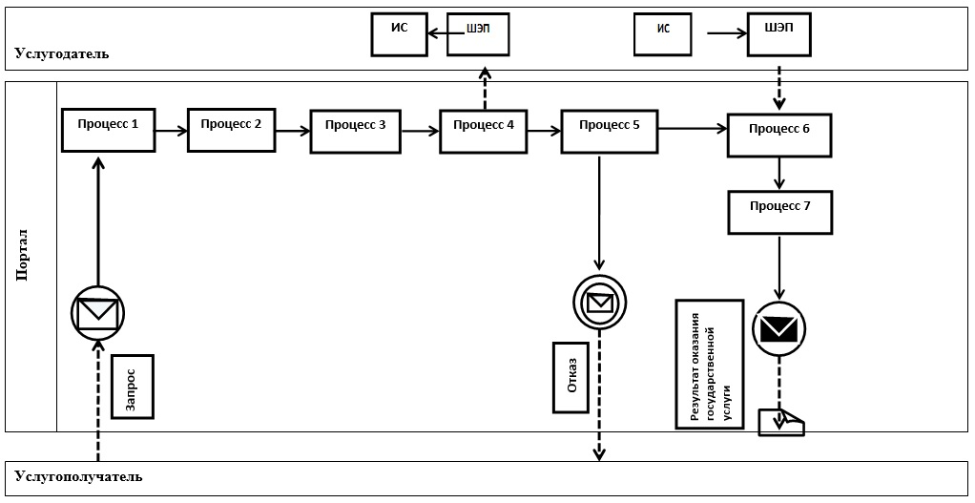

Приложение 2
к Регламенту государственной
услуги "Регистрация рождения
ребенка, в том числе внесение
изменений, дополнений и
исправлений в записи актов
гражданского состояния"
Справочник бизнес-процессов оказания государственной услуги "Регистрация рождения ребенка, в том числе внесение изменений, дополнений и исправлений в записи актов гражданского состояния"
Cноска. Приложение 2 – в редакции постановления акимата Костанайской области от 21.08.2017 № 400 (вводится в действие по истечении десяти календарных дней после дня его первого официального опубликования).
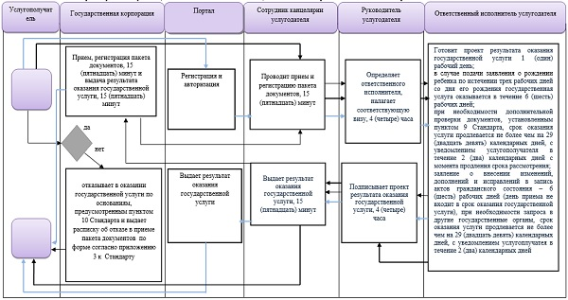

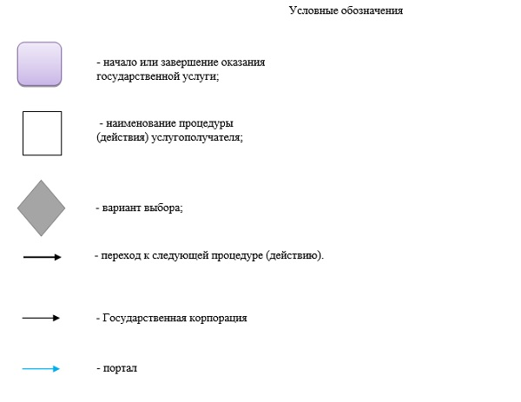

Приложение 2
к постановлению акимата
от 20 декабря 2016 года № 568
Регламент государственной услуги "Выдача повторных свидетельств или справок о регистрации актов гражданского состояния"
1. Общие положения
1. Государственная услуга "Выдача повторных свидетельств или справок о регистрации актов гражданского состояния", утвержденная приказом Министра юстиции Республики Казахстан от 17 апреля 2015 года № 219 "Об утверждении стандартов государственных услуг по вопросам регистрации актов гражданского состояния и апостилирования" (зарегистрировано в Реестре государственной регистрации нормативных правовых актов под № 11374) (далее – Стандарт) (далее – Государственная услуга) оказывается местными исполнительными органами районов и городов областного значения (далее – услугодатель).
Прием заявления и выдача результата оказания государственной услуги осуществляется на альтернативной основе через:
1) департамент "Центр обслуживания населения" - филиал некоммерческого акционерного общества "Государственная корпорация "Правительство для граждан" по Костанайской области (далее – Государственная корпорация);
2) веб-портал "электронного правительства" www.egov.kz (далее – Портал).
2. Форма оказания государственной услуги: электронная/бумажная.
Cноска. Пункт 2 – в редакции постановления акимата Костанайской области от 21.08.2017 № 400 (вводится в действие по истечении десяти календарных дней после дня его первого официального опубликования).
3. Результат оказания государственной услуги:
1) в Государственной корпорации – выдача повторного свидетельства или справки о регистрации актов гражданского состояния либо мотивированный ответ об отказе в оказании государственной услуги на бумажном носителе при предъявлении документа, удостоверяющего личность, в случаях и по основаниям, предусмотренным пунктом 10 Стандарта;
2) на портале:
при получении повторного свидетельства – уведомление о приеме электронного заявления, в форме электронного документа, удостоверенного электронно-цифровой подписью (далее – ЭЦП) уполномоченного лица услугодателя либо мотивированный ответ об отказе в оказании государственной услуги в форме электронного документа, в случаях и по основаниям, предусмотренным пунктом 10 Стандарта;
получение справок о регистрации актов гражданского состояния в форме электронного документа, удостоверенного ЭЦП уполномоченного лица услугодателя.
Форма предоставления результата оказания государственной услуги: бумажная.
2. Описание порядка действий структурных подразделений (работников) услугодателя в процессе оказания государственной услуги
4. Государственная услуга через структурные подразделения (работников) услугодателя не оказывается.
3. Описание порядка взаимодействия структурных подразделений (работников) услугодателя в процессе оказания государственной услуги
5. Государственная услуга через структурные подразделения (работников) услугодателя не оказывается.
4. Описание порядка взаимодействия с Государственной корпорацией "Правительство для граждан" и (или) иными услугодателями, а также порядка использования информационных систем в процессе оказания государственной услуги
6. Описание порядка обращения в Государственную корпорацию, длительность обработки запроса услугополучателя:
1) работник Государственной корпорации проверяет полноту пакета представленных документов в течение 15 (пятнадцать) минут:
отказывает в оказании государственной услуги по основаниям, предусмотренным пунктом 10 Стандарта, и выдает расписку об отказе в приеме пакета документов по форме согласно приложению 3 к Стандарту;
в случае предоставления полного пакета документов выдает расписку с указанием номера и даты приема запроса, вида запрашиваемой государственной услуги, количества и названия приложенных документов, даты (времени) и места выдачи документов, фамилии, имени, отчества работника Государственной корпорации, принявшего заявление на оформление документов, фамилии, имени, отчества (при его наличии) услугополучателя, фамилии, имени, отчества (при его наличии) уполномоченного представителя и их контактных телефонов;
работник Государственной корпорации получает письменное согласие услугополучателя на использование сведений, составляющих охраняемую законом тайну, содержащихся в информационных системах, если иное не предусмотрено законами Республики Казахстан;
2) работник Государственной корпорации направляет пакет документов услугодателю через курьерскую или иную уполномоченную на это связь, в течение 1 (один) дня, день приема не входит в срок оказания государственной услуги;
3) услугодатель готовит результат оказания государственной услуги и направляет в Государственную корпорацию в сроки, указанные в пункте 4 Стандарта;
4) выдача готовых документов осуществляется в Государственной корпорации на основании расписки, при предъявлении удостоверения личности услугополучателя (либо его представителя по нотариально заверенной доверенности) 15 (пятнадцать) минут.
7. Порядок действий услугодателя и услугополучателя при оказании государственной услуги через Портал:
1) услугополучатель осуществляет регистрацию, авторизацию на Портале посредством индивидуального идентификационного номера (далее – ИИН), ЭЦП;
2) выбор услугополучателем электронной государственной услуги, заполнение полей электронного запроса и прикрепление пакета документов;
3) удостоверение электронного запроса для оказания электронной государственной услуги посредством ЭЦП услугополучателя;
4) обработка (проверка, регистрация) электронного запроса услугодателем;
5) получение услугополучателем уведомления о статусе электронного запроса и сроке оказания государственной услуги в "личный кабинет" услугополучателя на Портале;
6) направление услугодателем в "личный кабинет" услугополучателя результата оказания государственной услуги в форме электронного документа, подписанного ЭЦП;
7) получение услугополучателем результата государственной услуги в "личном кабинете" услугополучателя на Портале.
Диаграмма функционального взаимодействия информационных систем, задействованных в оказании государственной услуги через Портал, указана в приложении 1 к настоящему Регламенту.
8. Подробное описание последовательности процедур (действий), взаимодействий структурных подразделений (работников) услугодателя в процессе оказания государственной услуги отражается в справочнике бизнес - процессов оказания государственной услуги согласно приложению 2 к настоящему Регламенту.
Приложение 1
к Регламенту государственной
услуги "Выдача повторных
свидетельств или справок о
регистрации актов гражданского
состояния"
Диаграмма функционального взаимодействия при оказании государственной услуги через портал "электронного правительства"

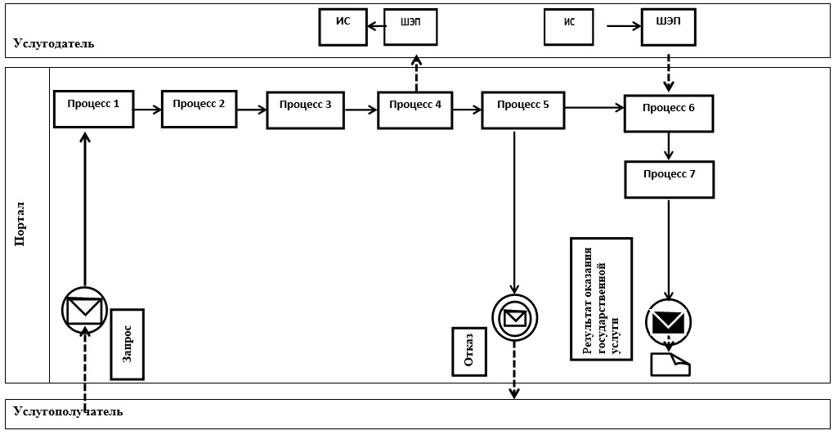

Приложение 2
к Регламенту государственной
услуги "Выдача повторных
свидетельств или справок о
регистрации актов гражданского
состояния"
Справочник бизнес-процессов оказания государственной услуги "Выдача повторных свидетельств или справок о регистрации актов гражданского состояния"

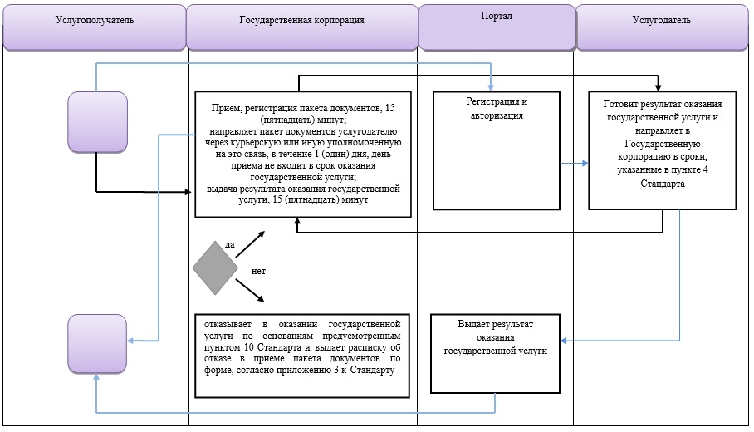

Условные обозначения

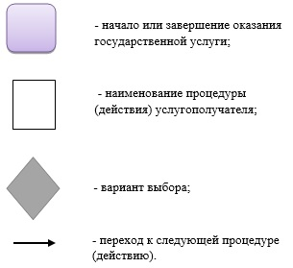

Приложение 3
к постановлению акимата
от 20 декабря 2016 года № 568
Регламент государственной услуги "Регистрация перемены имени, отчества, фамилии, в том числе внесение изменений, дополнений и исправлений в записи актов гражданского состояния"
1. Общие положения
1. Государственная услуга "Регистрация перемены имени, отчества, фамилии, в том числе внесение изменений, дополнений и исправлений в записи актов гражданского состояния" (далее – государственная услуга) оказывается местными исполнительными органами районов и городов областного значения (далее – услугодатель).
Прием заявления и выдача результата оказания государственной услуги осуществляется на альтернативной основе через:
1) местный исполнительный орган районов и городов областного значения, акимов поселков, сел, сельских округов;
2) департамент "Центр обслуживания населения" - филиал некоммерческого акционерного общества "Государственная корпорация "Правительство для граждан" по Костанайской области (далее – Государственная корпорация);
3) веб-портал "электронного правительства": www.egov.kz (далее – Портал).
2. Форма оказания государственной услуги: электронная/бумажная.
Cноска. Пункт 2 – в редакции постановления акимата Костанайской области от 21.08.2017 № 400 (вводится в действие по истечении десяти календарных дней после дня его первого официального опубликования).
3. Результат оказания государственной услуги:
свидетельство о перемене имени, отчества, фамилии, свидетельство о рождении (в случаях внесения изменений в актовую запись о рождении), повторное свидетельство о перемене имени, отчества, фамилии с внесенными изменениями, дополнениями и исправлениями либо мотивированный ответ об отказе в оказании государственной услуги на бумажном носителе при предъявлении документа, удостоверяющего личность, в случаях и по основаниям, предусмотренным пунктом 10 Стандарта государственной услуги "Регистрация перемены имени, отчества, фамилии, в том числе внесение изменений, дополнений и исправлений в записи актов гражданского состояния", утвержденного приказом Министра юстиции Республики Казахстан от 17 апреля 2015 года № 219 "Об утверждении стандартов государственных услуг по вопросам регистрации актов гражданского состояния и апостилирования" (зарегистрировано в Реестре государственной регистрации нормативных правовых актов под № 11374) (далее – Стандарт).
На портале в "личный кабинет" услугополучателя направляется уведомление о приеме электронного заявления и назначении даты регистрации перемены имени, отчества, фамилии в форме электронного документа, удостоверенного электронно-цифровой подписью (далее – ЭЦП) уполномоченного лица услугодателя либо мотивированный ответ об отказе в оказании государственной услуги в форме электронного документа в случаях и по основаниям, предусмотренным пунктом 10 Стандарта.
Форма предоставления результата оказания государственной услуги: бумажная.
2. Описание порядка действий структурных подразделений (работников) услугодателя в процессе оказания государственной услуги
4. Основанием для начала процедуры (действия) по оказанию государственной услуги является заявление и документы согласно пункту 9 Стандарта (далее – пакет документов), либо запрос в форме электронного документа, удостоверенного ЭЦП услугополучателя.
5. Содержание процедуры (действия), входящей в состав процесса оказания государственной услуги:
1) сотрудник канцелярии услугодателя принимает и регистрирует пакет документов, и передает руководителю услугодателя 15 (пятнадцать) минут.
Результат процедуры (действия) – прием и регистрация пакета документов;
2) руководитель услугодателя определяет ответственного исполнителя, налагает соответствующую визу и передает ответственному исполнителю, 4 (четыре) часа.
Результат процедуры (действия) – виза руководителя услугодателя;
3) ответственный исполнитель услугодателя готовит проект результата оказания государственной услуги и передает руководителю услугодателя – 6 (шесть) рабочих дней (день приема не входит в срок оказания государственной услуги), при необходимости запроса в другие государственные органы, срок оказания услуги продлевается не более чем на 29 (двадцать девять) календарных дней, с уведомлением услугополучателя в течение 2 (два) календарных дней;
заявление о внесении изменений, дополнений и исправлений в запись акта гражданского состояния – 6 (шесть) рабочих дней (день приема не входит в срок оказания государственной услуги), при необходимости запроса в другие государственные органы, срок оказания услуги продлевается не более чем на 29 (двадцать девять) календарных дней с уведомлением услугополучателя в течение 2 (два) календарных дней.
Результат процедуры (действия) – проект результата оказания государственной услуги;
4) руководитель услугодателя подписывает проект результата оказания государственной услуги и передает сотруднику канцелярии, 4 (четыре) часа.
Результат процедуры (действия) – подписанный результат оказания государственной услуги;
5) сотрудник канцелярии услугодателя выдает услугополучателю результат оказания государственной услуги, 15 (пятнадцать) минут.
Результат процедуры (действия) – выдача результата оказания государственной услуги.
Сноска. Пункт 5 с изменением, внесенным постановлением акимата Костанайской области от 21.08.2017 № 400 (вводится в действие по истечении десяти календарных дней после дня его первого официального опубликования).
3. Описание порядка взаимодействия структурных подразделений (работников) услугодателя в процессе оказания государственной услуги
6. Перечень структурных подразделений услугодателя, участвующих в процессе оказания государственной услуги:
сотрудник канцелярии услугодателя;
руководитель услугодателя;
ответственный исполнитель услугодателя.
7. Описание последовательности процедур (действий) между структурными подразделениями (работниками) услугодателя:
1) сотрудник канцелярии услугодателя проводит прием и регистрацию пакета документов, и передает руководителю услугодателя, 15 (пятнадцать) минут;
2) руководитель услугодателя определяет ответственного исполнителя, налагает соответствующую визу и передает ответственному исполнителю, 4 (четыре) часа;
3) ответственный исполнитель услугодателя готовит проект результата оказания государственной услуги и передает руководителю услугодателя – 6 (шесть) рабочих дней (день приема не входит в срок оказания государственной услуги), при необходимости запроса в другие государственные органы, срок оказания услуги продлевается не более чем на 29 (двадцать девять) календарных дней, с уведомлением услугополучателя в течение 2 (два) календарных дней;
заявление о внесении изменений, дополнений и исправлений в запись акта гражданского состояния – 6 (шесть) рабочих дней (день приема не входит в срок оказания государственной услуги), при необходимости запроса в другие государственные органы, срок оказания услуги продлевается не более чем на 29 (двадцать девять) календарных дней с уведомлением услугополучателя в течение 2 (два) календарных дней;
4) руководитель услугодателя подписывает проект результата оказания государственной услуги и передает сотруднику канцелярии услугодателя, 4 (четыре) часа;
5) сотрудник канцелярии услугодателя выдает результат оказания государственной услуги услугополучателю, 15 (пятнадцать) минут.
Сноска. Пункт 7 с изменением, внесенным постановлением акимата Костанайской области от 21.08.2017 № 400 (вводится в действие по истечении десяти календарных дней после дня его первого официального опубликования).
4. Описание порядка взаимодействия с Государственной корпорацией "Правительство для граждан" и (или) иными услугодателями, а также порядка использования информационных систем в процессе оказания государственной услуги
8. Описание порядка обращения в Государственную корпорацию, длительность обработки запроса услугополучателя:
1) работник Государственной корпорации проверяет полноту пакета представленных документов и в течение 15 (пятнадцать) минут:
отказывает в оказании государственной услуги по основаниям, предусмотренным пунктом 10 Стандарта, и выдает расписку об отказе в приеме пакета документов по форме согласно приложению 3 к Стандарту;
в случае предоставления полного пакета документов выдает расписку с указанием номера и даты приема запроса, вида запрашиваемой государственной услуги, количества и названия приложенных документов, даты (времени) и места выдачи документов, фамилии, имени, отчества работника Государственной корпорации, принявшего заявление на оформление документов, фамилии, имени, отчества (при его наличии) услугополучателя, фамилии, имени, отчества (при его наличии) уполномоченного представителя и их контактных телефонов;
работник Государственной корпорации получает письменное согласие услугополучателя на использование сведений, составляющих охраняемую законом тайну, содержащихся в информационных системах, если иное не предусмотрено законами Республики Казахстан;
2) работник Государственной корпорации направляет пакет документов услугодателю через курьерскую или иную уполномоченную на это связь, в течение 1 (один) дня;
3) услугодатель готовит результат оказания государственной услуги и направляет в Государственную корпорацию в сроки, указанные в пункте 7 Регламента;
4) выдача готовых документов осуществляется в Государственной корпорации на основании расписки, при предъявлении удостоверения личности услугополучателя (либо его представителя по нотариально заверенной доверенности) 15 (пятнадцать) минут.
9. Порядок действий услугодателя и услугополучателя при оказании государственной услуги через Портал:
1) услугополучатель осуществляет регистрацию, авторизацию на Портале посредством индивидуального идентификационного номера (далее – ИИН), ЭЦП;
2) выбор услугополучателем электронной государственной услуги, заполнение полей электронного запроса и прикрепление пакета документов;
3) удостоверение электронного запроса для оказания электронной государственной услуги посредством ЭЦП услугополучателя;
4) обработка (проверка, регистрация) электронного запроса услугодателем;
5) получение услугополучателем уведомления о статусе электронного запроса и сроке оказания государственной услуги в "личный кабинет" услугополучателя на Портале;
6) направление услугодателем в "личный кабинет" услугополучателя результата оказания государственной услуги в форме электронного документа, подписанного ЭЦП;
7) получение услугополучателем результата государственной услуги в "личном кабинете" услугополучателя на Портале.
Диаграмма функционального взаимодействия информационных систем, задействованных в оказании государственной услуги через Портал, указана в приложении 1 к настоящему Регламенту.
10. Подробное описание последовательности процедур (действий), взаимодействий структурных подразделений (работников) услугодателя в процессе оказания государственной услуги отражается в справочнике бизнес -процессов оказания государственной услуги согласно приложению 2 к настоящему Регламенту.
Приложение 1
к Регламенту государственной
услуги "Регистрация перемены
имени, отчества, фамилии, в том
числе внесение изменений,
дополнений и исправлений в
записи актов гражданского
состояния"
Диаграмма функционального взаимодействия при оказании государственной услуги через Портал "электронного правительства"

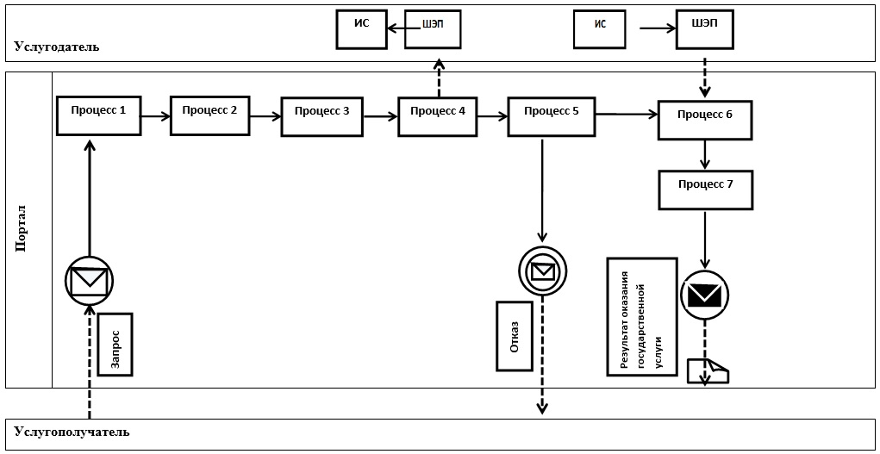

Приложение 2
к Регламенту государственной
услуги "Регистрация перемены
имени, отчества, фамилии, в том
числе внесение изменений,
дополнений и исправлений в
записи актов гражданского
состояния"
Справочник бизнес-процессов оказания государственной услуги "Регистрация перемены имени, отчества, фамилии, в том числе внесение изменений, дополнений и исправлений в записи актов гражданского состояния"
Cноска. Приложение 2 – в редакции постановления акимата Костанайской области от 21.08.2017 № 400 (вводится в действие по истечении десяти календарных дней после дня его первого официального опубликования).

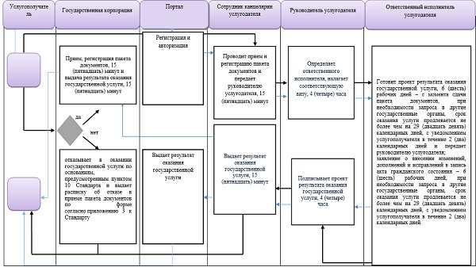

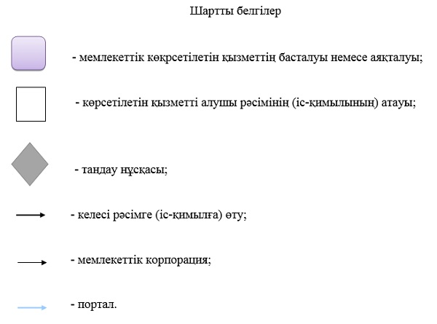

Приложение 4
к постановлению акимата
от 20 декабря 2016 года № 568
Регламент государственной услуги "Регистрация смерти, в том числе внесение изменений, дополнений и исправлений в записи актов гражданского состояния"
1. Общие положения
1. Государственная услуга "Регистрация смерти, в том числе внесение изменений, дополнений и исправлений в записи актов гражданского состояния" (далее – государственная услуга) оказывается местными исполнительными органами районов и городов областного значения (далее – услугодатель).
Прием заявления и выдача результата оказания государственной услуги осуществляется на альтернативной основе через:
1) местный исполнительный орган районов и городов областного значения, акимов поселков, сел, сельских округов;
2) департамент "Центр обслуживания населения" - филиал некоммерческого акционерного общества "Государственная корпорация "Правительство для граждан" по Костанайской области (далее – Государственная корпорация);
2. Форма оказания государственной услуги: бумажная.
3. Результат оказания государственной услуги:
свидетельство о смерти, повторное свидетельство о смерти с внесенными изменениями, дополнениями и исправлениями либо мотивированный ответ об отказе в оказании государственной услуги на бумажном носителе при предъявлении документа, удостоверяющего личность, в случаях и по основаниям, предусмотренным пунктом 10 Стандарта государственной услуги "Регистрация смерти, в том числе внесение изменений, дополнений и исправлений в записи актов гражданского состояния", утвержденного приказом Министра юстиции Республики Казахстан от 17 апреля 2015 года № 219 "Об утверждении стандартов государственных услуг по вопросам регистрации актов гражданского состояния и апостилирования" (зарегистрировано в Реестре государственной регистрации нормативных правовых актов под № 11374) (далее – Стандарт).
Форма предоставления результата оказания государственной услуги: бумажная.
2. Описание порядка действий структурных подразделений (работников) услугодателя в процессе оказания государственной услуги
4. Основанием для начала процедуры (действия) по оказанию государственной услуги при обращении к услугодателю является принятие услугодателем заявления и документов согласно пункту 9 Стандарта (далее – пакет документов).
5. Содержание процедуры (действия), входящей в состав процесса оказания государственной услуги:
1) сотрудник канцелярии услугодателя принимает и регистрирует пакет документов, и передает руководителю услугодателя 15 (пятнадцать) минут.
Результат процедуры (действия) – прием и регистрация пакета документов;
2) руководитель услугодателя определяет ответственного исполнителя, налагает соответствующую визу и передает ответственному исполнителю, 4 (четыре) часа.
Результат процедуры (действия) – виза руководителя услугодателя;
3) ответственный исполнитель услугодателя готовит проект результата оказания государственной услуги и передает руководителю услугодателя, 1 (один) рабочий день;
при необходимости дополнительной проверки документов, установленных пунктом 9 Стандарта, срок оказания услуги продлевается не более чем на 29 (двадцать девять) календарных дней, с уведомлением услугополучателя в течение 2 (два) календарных дней с момента продления срока рассмотрения;
заявление о внесении изменений, дополнений и исправлений в запись акта гражданского состояния – 6 (шесть) рабочих дней (день приема не входит в срок оказания государственной услуги), при необходимости запроса в другие государственные органы, срок оказания услуги продлевается не более чем на 29 (двадцать девять) календарных дней с уведомлением услугополучателя в течение 2 (два) календарных дней.
Результат процедуры (действия) – проект результата оказания государственной услуги;
4) руководитель услугодателя подписывает проект результата оказания государственной услуги и передает сотруднику канцелярии, 4 (четыре) часа.
Результат процедуры (действия) – подписанный результат оказания государственной услуги;
5) сотрудник канцелярии услугодателя выдает услугополучателю результат оказания государственной услуги, 15 (пятнадцать) минут.
Результат процедуры (действия) – выдача результата оказания государственной услуги.
Сноска. Пункт 5 с изменением, внесенным постановлением акимата Костанайской области от 21.08.2017 № 400 (вводится в действие по истечении десяти календарных дней после дня его первого официального опубликования).
3. Описание порядка взаимодействия структурных подразделений (работников) услугодателя в процессе оказания государственной услуги
6. Перечень структурных подразделений услугодателя, участвующих в процессе оказания государственной услуги:
сотрудник канцелярии услугодателя;
руководитель услугодателя;
ответственный исполнитель услугодателя;
7. Описание последовательности процедур (действий) между структурными подразделениями (работниками) услугодателя:
1) сотрудник канцелярии услугодателя проводит прием и регистрацию пакета документов, и передает руководителю услугодателя, 15 (пятнадцать) минут;
2) руководитель услугодателя определяет ответственного исполнителя, налагает соответствующую визу и передает ответственному исполнителю услугодателя, 4 (четыре) часа;
3) ответственный исполнитель услугодателя готовит проект результата оказания государственной услуги и передает руководителю услугодателя, 1 (один) рабочий день;
при необходимости дополнительной проверки документов, установленных пунктом 9 Стандарта, срок оказания услуги продлевается не более чем на 29 (двадцать девять) календарных дней, с уведомлением услугополучателя в течение 2 (два) календарных дней с момента продления срока рассмотрения
заявление о внесении изменений, дополнений и исправлений в запись акта гражданского состояния – 6 (шесть) рабочих дней (день приема не входит в срок оказания государственной услуги), при необходимости запроса в другие государственные органы, срок оказания услуги продлевается не более чем на 29 (двадцать девять) календарных дней с уведомлением услугополучателя в течение 2 (два) календарных дней;
4) руководитель услугодателя подписывает проект результата оказания государственной услуги и передает сотруднику канцелярии услугодателя, 4 (четыре) часа;
5) сотрудник канцелярии услугодателя выдает результат оказания государственной услуги услугополучателю, 15 (пятнадцать) минут.
Сноска. Пункт 7 с изменением, внесенным постановлением акимата Костанайской области от 21.08.2017 № 400 (вводится в действие по истечении десяти календарных дней после дня его первого официального опубликования).
4. Описание порядка взаимодействия с Государственной корпорацией "Правительство для граждан" и (или) иными услугодателями, а также порядка использования информационных систем в процессе оказания государственной услуги
8. Описание порядка обращения в Государственную корпорацию, длительность обработки запроса услугополучателя:
1) работник Государственной корпорации проверяет полноту пакета представленных документов и в течение 15 (пятнадцать) минут:
отказывает в оказании государственной услуги по основаниям, предусмотренным пунктом 10 Стандарта, и выдает расписку об отказе в приеме пакета документов по форме согласно приложению 3 к Стандарту;
в случае предоставления полного пакета документов выдает расписку с указанием номера и даты приема запроса, вида запрашиваемой государственной услуги, количества и названия приложенных документов, даты (времени) и места выдачи документов, фамилии, имени, отчества работника Государственной корпорации, принявшего заявление на оформление документов, фамилии, имени, отчества (при его наличии) услугополучателя, фамилии, имени, отчества (при его наличии) уполномоченного представителя и их контактных телефонов;
2) работник Государственной корпорации получает письменное согласие услугополучателя на использование сведений, составляющих охраняемую законом тайну, содержащихся в информационных системах, если иное не предусмотрено законами Республики Казахстан;
3) работник Государственной корпорации направляет пакет документов услугодателю через курьерскую или иную уполномоченную на это связь, в течение 1 (один) дня;
4) услугодатель готовит результат оказания государственной услуги в сроки, указанные в пункте 7 настоящего Регламента;
5) выдача готовых документов осуществляется в Государственной корпорации на основании расписки, при предъявлении удостоверения личности услугополучателя (либо его представителя по нотариально заверенной доверенности) 15 (пятнадцать) минут.
Государственная корпорация обеспечивает хранение результата в течение одного месяца, после чего передает их услугодателю для дальнейшего хранения. При обращении услугополучателя по истечении одного месяца, по запросу Государственной корпорации услугодатель в течение одного рабочего дня направляет готовые документы в Государственную корпорацию для выдачи услугополучателю.
9. Государственная услуга через веб-портал "электронного правительства" www.egov.kz не оказывается.
10. Подробное описание последовательности процедур (действий), взаимодействий структурных подразделений (работников) услугодателя в процессе оказания государственной услуги отражается в справочнике бизнес - процессов оказания государственной услуги согласно приложению к настоящему Регламенту.
Приложение
к Регламенту государственной
услуги "Регистрация смерти, в
том числе внесение изменений,
дополнений и исправлений
в записи актов гражданского
состояния"
Справочник бизнес-процессов оказания государственной услуги "Регистрация смерти, в том числе внесение изменений, дополнений и исправлений в записи актов гражданского состояния"
Cноска. Приложение – в редакции постановления акимата Костанайской области от 21.08.2017 № 400 (вводится в действие по истечении десяти календарных дней после дня его первого официального опубликования).

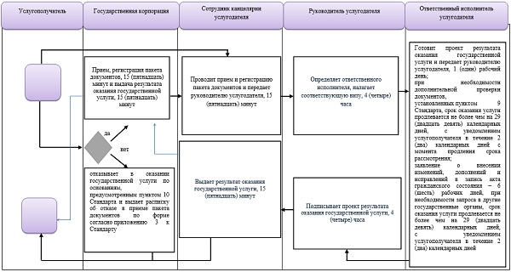

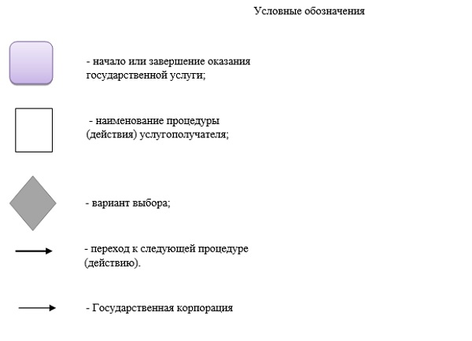

Приложение 5
к постановлению акимата
от 20 декабря 2016 года № 568
Регламент государственной услуги "Регистрация расторжения брака (супружества), в том числе внесение изменений, дополнений и исправлений в записи актов гражданского состояния"
1. Общие положения
1. Государственная услуга "Регистрация расторжения брака (супружества), в том числе внесение изменений, дополнений и исправлений в записи актов гражданского состояния" (далее – государственная услуга) оказывается местными исполнительными органами районов и городов областного значения (далее – услугодатель).
Прием заявления и выдача результата оказания государственной услуги осуществляется на альтернативной основе через:
1) местный исполнительный орган районов и городов областного значения, акимов поселков, сел, сельских округов;
2) департамент "Центр обслуживания населения" - филиал некоммерческого акционерного общества "Государственная корпорация "Правительство для граждан" по Костанайской области (далее – Государственная корпорация);
3) веб-портал "электронного правительства": www.egov.kz (далее – Портал).
2. Форма оказания государственной услуги: электронная/бумажная.
Cноска. Пункт 2 – в редакции постановления акимата Костанайской области от 21.08.2017 № 400 (вводится в действие по истечении десяти календарных дней после дня его первого официального опубликования).
3. Результат оказания государственной услуги:
свидетельство о государственной регистрации расторжения брака (супружества), повторное свидетельство о расторжении брака (супружества) с внесенными изменениями, дополнениями и исправлениями либо мотивированный ответ об отказе в оказании государственной услуги на бумажном носителе при предъявлении документа, удостоверяющего личность, в случаях и по основаниям, предусмотренным пунктом 10 Стандарта государственной услуги "Регистрация расторжения брака (супружества), в том числе внесение изменений, дополнений и исправлений в записи актов гражданского состояния", утвержденного приказом Министра юстиции Республики Казахстан от 17 апреля 2015 года № 219 "Об утверждении стандартов государственных услуг по вопросам регистрации актов гражданского состояния и апостилирования" (зарегистрировано в Реестре государственной регистрации нормативных правовых актов под № 11374) (далее – Стандарт).
На портале в "личный кабинет" услугополучателя направляется уведомление о приеме электронного заявления и назначения даты регистрации расторжения брака (супружества) в форме электронного документа, удостоверенного электронно-цифровой подписью (далее – ЭЦП) уполномоченного лица услугодателя либо мотивированный ответ об отказе в оказании государственной услуги в форме электронного документа в случаях и по основаниям, предусмотренным пунктом 10 Стандарта.
Форма предоставления результата оказания государственной услуги: бумажная.
2. Описание порядка действий структурных подразделений (работников) услугодателя в процессе оказания государственной услуги
4. Основанием для начала процедуры (действия) по оказанию государственной услуги является заявление и документы согласно пункту 9 Стандарта (далее – пакет документов), либо запрос в форме электронного документа, удостоверенного ЭЦП услугополучателя.
5. Содержание процедуры (действия), входящей в состав процесса оказания государственной услуги:
1) сотрудник канцелярии услугодателя принимает и регистрирует пакет документов, и передает руководителю услугодателя 15 (пятнадцать) минут.
Результат процедуры (действия) – прием и регистрация пакета документов;
2) руководитель услугодателя определяет ответственного исполнителя услугодателя, налагает соответствующую визу и передает ответственному исполнителю, 4 (четыре) часа.
Результат процедуры (действия) – виза руководителя услугодателя;
3) ответственный исполнитель услугодателя готовит проект результата оказания государственной услуги и передает руководителю услугодателя, 1 (один) рабочий день;
регистрация расторжения брака (супружества) на основании вступившего в законную силу решения суда, о расторжении брака в течение 1 (один) рабочего дня (день приема не входит в срок оказания государственной услуги);
при необходимости направления заявления о регистрации расторжения брака на основании вступившего в законную силу решения суда по месту его вынесения в другую территориальную единицу - 29 (двадцать девять) календарных дней;
регистрация расторжения брака (супружества) на основании: вступившего в законную силу решения суда о признании супруга безвестно отсутствующим, либо недееспособным, также приговора суда об осуждении супруга за совершение преступления к лишению свободы на срок не менее трех лет - 44 (сорок четыре) календарных дней, с уведомлением в недельный срок со дня поступления заявления супруга, находящегося в заключении, либо опекуна недееспособного супруга или опекуна над имуществом признанного безвестно отсутствующего супруга;
государственная регистрация расторжения брака (супружества) по взаимному согласию супругов, не имеющих несовершеннолетних детей, оказывается по истечении месячного срока со дня подачи заявления;
при необходимости дополнительной проверки пакета документов, установленных пунктом 9 Стандарта, срок оказания услуги продлевается не более чем на 29 (двадцать девять) календарных дней, с уведомлением услугополучателя в течение 2 (два) календарных дней с момента продления срока рассмотрения;
заявление о внесении изменений, дополнений и исправлений в запись акта гражданского состояния – 6 (шесть) рабочих дней (день приема не входит в срок оказания государственной услуги), при необходимости запроса в другие государственные органы, срок оказания услуги продлевается не более чем на 29 (двадцать девять) календарных дней, с уведомлением услугополучателя в течение 2 (два) календарных дней.
Результат процедуры (действия) – проект результата оказания государственной услуги;
4) руководитель услугодателя подписывает проект результата оказания государственной услуги и передает сотруднику канцелярии, 4 (четыре) часа.
Результат процедуры (действия) – подписанный результат оказания государственной услуги;
5) сотрудник канцелярии услугодателя выдает услугополучателю результат оказания государственной услуги, 15 (пятнадцать) минут.
Результат процедуры (действия) – выдача результата оказания государственной услуги.
Сноска. Пункт 5 с изменением, внесенным постановлением акимата Костанайской области от 21.08.2017 № 400 (вводится в действие по истечении десяти календарных дней после дня его первого официального опубликования).
3. Описание порядка взаимодействия структурных подразделений (работников) услугодателя в процессе оказания государственной услуги
6. Перечень структурных подразделений услугодателя, участвующих в процессе оказания государственной услуги:
сотрудник канцелярии услугодателя;
руководитель услугодателя;
ответственный исполнитель услугодателя.
7. Описание последовательности процедур (действий) между структурными подразделениями (работниками) услугодателя:
1) сотрудник канцелярии услугодателя проводит прием и регистрацию пакета документов, и передает руководителю услугодателя, 15 (пятнадцать) минут;
2) руководитель услугодателя определяет ответственного исполнителя, налагает соответствующую визу и передает ответственному исполнителю, 4 (четыре) часа;
3) ответственный исполнитель услугодателя готовит проект результата оказания государственной услуги и передает руководителю услугодателя, 1 (один) рабочий день;
регистрация расторжения брака (супружества) на основании вступившего в законную силу решения суда о расторжении брака в течение 1 (один) рабочего дня (день приема не входит в срок оказания государственной услуги);
при необходимости направления заявления о регистрации расторжения брака на основании вступившего в законную силу решения суда по месту его вынесения в другую территориальную единицу - 29 (двадцать девять) календарных дней;
регистрация расторжения брака (супружества) на основании: вступившего в законную силу решения суда о признании супруга безвестно отсутствующим, либо недееспособным, также приговора суда об осуждении супруга за совершение преступления к лишению свободы на срок не менее трех лет - 44 (сорок четыре) календарных дней, с уведомлением в недельный срок со дня поступления заявления супруга, находящегося в заключении, либо опекуна недееспособного супруга или опекуна над имуществом признанного безвестно отсутствующего супруга;
государственная регистрация расторжения брака (супружества) по взаимному согласию супругов, не имеющих несовершеннолетних детей, оказывается по истечении месячного срока со дня подачи заявления;
при необходимости дополнительной проверки пакета документов, установленных пунктом 9 Стандарта, срок оказания услуги продлевается не более чем на 29 (двадцать девять) календарных дней, с уведомлением услугополучателя в течение 2 (два) календарных дней с момента продления срока рассмотрения;
заявление о внесении изменений, дополнений и исправлений в запись акта гражданского состояния – 6 (шесть) рабочих дней (день приема не входит в срок оказания государственной услуги), при необходимости запроса в другие государственные органы, срок оказания услуги продлевается не более чем на 29 (двадцать девять) календарных дней, с уведомлением услугополучателя в течение 2 (два) календарных дней;
4) руководитель услугодателя подписывает проект результата оказания государственной услуги и передает сотруднику канцелярии услугодателя, 4 (четыре) часа;
5) сотруднику канцелярии услугодателя выдает результат оказания государственной услуги услугополучателю, 15 (пятнадцать) минут.
Сноска. Пункт 7 с изменением, внесенным постановлением акимата Костанайской области от 21.08.2017 № 400 (вводится в действие по истечении десяти календарных дней после дня его первого официального опубликования).
4. Описание порядка взаимодействия с Государственной корпорацией "Правительство для граждан" и (или) иными услугодателями, а также порядка использования информационных систем в процессе оказания государственной услуги
8. Описание порядка обращения в Государственную корпорацию, длительность обработки запроса услугополучателя:
1) работник Государтвенной корпорации проверяет полноту пакета представленных документов и в течение 15 (пятнадцать) минут:
отказывает в оказании государственной услуги по основаниям, предусмотренным пунктом 10 Стандарта, и выдает расписку об отказе в приеме пакета документов по форме согласно приложению 3 к Стандарту;
в случае предоставления полного пакета документов выдает расписку с указанием номера и даты приема запроса, вида запрашиваемой государственной услуги, количества и названия приложенных документов, даты (времени) и места выдачи документов, фамилии, имени, отчества работника Государственной корпорации, принявшего заявление на оформление документов, фамилии, имени, отчества (при его наличии) услугополучателя, фамилии, имени, отчества (при его наличии) уполномоченного представителя и их контактных телефонов;
2) работник Государственной корпорации получает письменное согласие услугополучателя на использование сведений, составляющих охраняемую законом тайну, содержащихся в информационных системах, если иное не предусмотрено законами Республики Казахстан;
3) работник Государственной корпорации направляет пакет документов услугодателю через курьерскую или иную уполномоченную на это связь, в течение 1 (один) дня;
4) услугодатель готовит результат оказания государственной услуги в сроки, указанные в пункте 7 настоящего Регламента;
5) выдача готовых документов осуществляется в Государственной корпорации на основании расписки, при предъявлении удостоверения личности услугополучателя (либо его представителя по нотариально заверенной доверенности) 15 (пятнадцать) минут.
9. Порядок действий услугодателя и услугополучателя при оказании государственной услуги через Портал:
1) услугополучатель осуществляет регистрацию, авторизацию на Портале посредством индивидуального идентификационного номера, ЭЦП;
2) выбор услугополучателем электронной государственной услуги, заполнение полей электронного запроса и прикрепление пакета документов;
3) удостоверение электронного запроса для оказания электронной государственной услуги посредством ЭЦП услугополучателя;
4) обработка (проверка, регистрация) электронного запроса услугодателем;
5) получение услугополучателем уведомления о статусе электронного запроса и сроке оказания государственной услуги в "личный кабинет" услугополучателя на Портале;
6) направление услугодателем в "личный кабинет" услугополучателя результата оказания государственной услуги в форме электронного документа, подписанного ЭЦП уполномоченного лица услугодателя;
7) получение услугополучателем результата государственной услуги в "личном кабинете" услугополучателя на Портале.
Диаграмма функционального взаимодействия информационных систем, задействованных в оказании государственной услуги через Портал, указана в приложении 1 к настоящему Регламенту.
10. Подробное описание последовательности процедур (действий), взаимодействий структурных подразделений (работников) услугодателя в процессе оказания государственной услуги отражается в справочнике бизнес - процессов оказания государственной услуги согласно приложению 2 к настоящему Регламенту.
Приложение 1
к Регламенту государственной
услуги "Регистрация
расторжения брака
(супружества), в том числе
внесение изменений,
дополнений и исправлений
в записи актов гражданского
состояния"
Диаграмма функционального взаимодействия при оказании государственной услуги через Портал "электронного правительства"

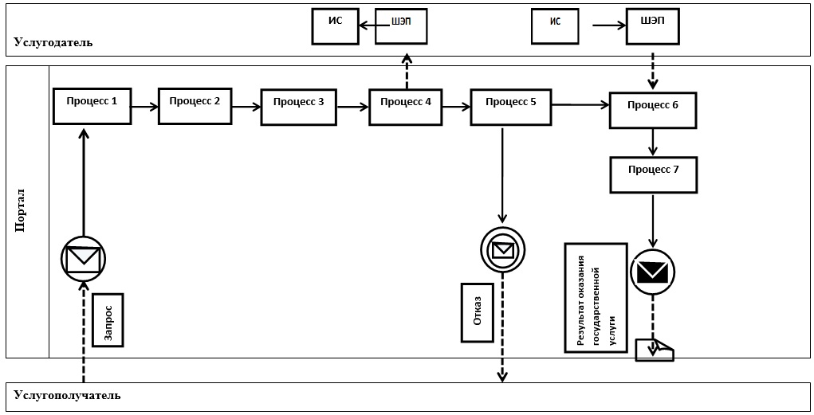

Приложение 2
к Регламенту государственной
услуги "Регистрация
расторжения брака
(супружества), в том числе
внесение изменений,
дополнений и исправлений в
записи актов гражданского
состояния"
Справочник бизнес-процессов оказания государственной услуги "Регистрация расторжения брака (супружества), в том числе внесение изменений, дополнений и исправлений в записи актов гражданского состояния"
Cноска. Приложение 2 – в редакции постановления акимата Костанайской области от 21.08.2017 № 400 (вводится в действие по истечении десяти календарных дней после дня его первого официального опубликования)

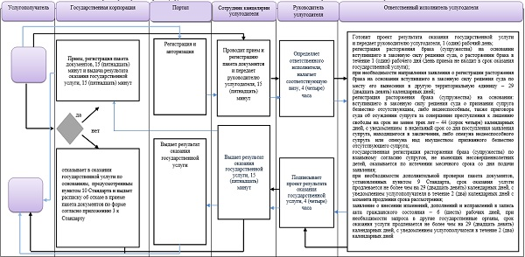

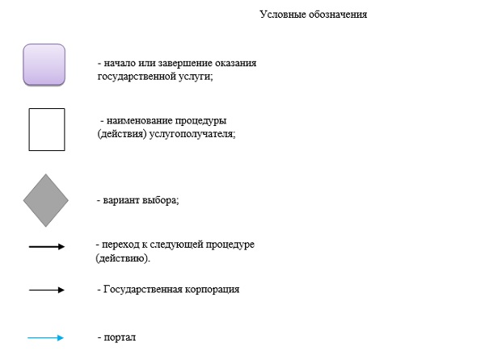

Приложение 6
к постановлению акимата
от 20 декабря 2016 года № 568
Регламент государственной услуги "Регистрация заключения брака (супружества), в том числе внесение изменений, дополнений и исправлений в записи актов гражданского состояния"
1. Общие положения
1. Государственная услуга "Регистрация заключения брака (супружества), в том числе внесение изменений, дополнений и исправлений в записи актов гражданского состояния" (далее – государственная услуга) оказывается местными исполнительными органами районов и городов областного значения (далее – услугодатель).
Прием заявления и выдача результата оказания государственной услуги осуществляется через:
1) местный исполнительный орган районов и городов областного значения, акимов поселков, сел, сельских округов;
2) веб-портал "электронного правительства": www.egov.kz (далее – Портал).
2. Форма оказания государственной услуги: электронная/бумажная.
Cноска. Пункт 2 – в редакции постановления акимата Костанайской области от 21.08.2017 № 400 (вводится в действие по истечении десяти календарных дней после дня его первого официального опубликования).
3. Результат оказания государственной услуги:
свидетельство о государственной регистрации заключения брака (супружества), повторное свидетельство о заключении брака (супружества) с внесенными изменениями, дополнениями и исправлениями либо мотивированный ответ об отказе в оказании государственной услуги на бумажном носителе при предъявлении документа, удостоверяющего личность, в случаях и по основаниям, предусмотренным пунктом 10 стандарта государственной услуги "Регистрация заключения брака (супружества), в том числе внесение изменений, дополнений и исправлений в записи актов гражданского состояния", утвержденного приказом Министра юстиции Республики Казахстан от 17 апреля 2015 года № 219 "Об утверждении стандартов государственных услуг по вопросам регистрации актов гражданского состояния и апостилирования" (зарегистрировано в Реестре государственной регистрации нормативных правовых актов под № 11374) (далее – Стандарт).
На портале в "личный кабинет" услугополучателя направляется уведомление о приеме электронного заявления и назначения даты государственной регистрации заключения брака (супружества) в форме электронного документа, удостоверенного электронно-цифровой подписью (далее – ЭЦП) уполномоченного лица услугодателя, либо мотивированный ответ об отказе в оказании государственной услуги в форме электронного документа в случаях и по основаниям, предусмотренным пунктом 10 Стандарта.
Форма предоставления результата оказания государственной услуги: бумажная.
2. Описание порядка действий структурных подразделений (работников) услугодателя в процессе оказания государственной услуги
4. Основанием для начала процедуры (действия) по оказанию государственной услуги при обращении к услугодателю является заявление и документы согласно пункту 9 Стандарта, (далее – пакет документов) либо запроса в форме электронного документа, удостоверенного ЭЦП услугополучателя.
5. Содержание процедуры (действия), входящей в состав процесса оказания государственной услуги:
1) сотрудник канцелярии услугодателя принимает и регистрирует пакет документов, и передает руководителю услугодателя 15 (пятнадцать) минут.
Результат процедуры (действия) – прием и регистрация пакета документов;
2) руководитель услугодателя определяет ответственного исполнителя, налагает соответствующую визу и передает ответственному исполнителю, 4 (четыре) часа.
Результат процедуры (действия) – виза руководителя услугодателя;
3) ответственный исполнитель услугодателя готовит проект результата оказания государственной услуги и передает на подпись руководителю услугодателя, по истечении месяца со дня подачи заявления услугодателю желающими вступить в брак (супружество) (день приема не входит в срок оказания государственной услуги):
по совместному заявлению лиц, вступающих в брак (супружество), при наличии уважительных причин (беременности, рождении ребенка, непосредственной угрозы жизни одной из сторон и других особых обстоятельств), подтвержденных соответствующими документами (справка врачебно-квалификационной комиссии о беременности, справка о состоянии здоровья, документы, подтверждающие другие особые обстоятельства), услугодатель по месту государственной регистрации заключения брака (супружества) назначает заключение брака (супружества) до истечения месяца либо увеличивает этот срок, но не более чем на месяц на основании письменного заявления услугополучателей;
при наличии особых обстоятельств (беременности, рождения ребенка, непосредственной опасности для жизни одной из сторон и других особых обстоятельств) государственная регистрация заключения брака (супружества) по желанию лиц, вступающих в брак (супружество) производится в день подачи заявления с обязательным указанием причины и подтверждающих документов;
заявление о внесении изменений, дополнений и исправлений в запись акта гражданского состояния – 6 (шесть) рабочих дней (день приема не входит в срок оказания государственной услуги), при необходимости запроса в другие государственные органы, срок оказания услуги продлевается не более чем на 29 (двадцать девять) календарных дней, с уведомлением услугополучателя в течение 2 (два) календарных дней.
Результат процедуры (действия) – проект результата оказания государственной услуги;
4) руководитель услугодателя подписывает проект результата оказания государственной услуги и передает сотруднику канцелярии, 4 (четыре) часа.
Результат процедуры (действия) – подписанный результат оказания государственной услуги;
5) сотрудник канцелярии услугодателя выдает услугополучателю результат оказания государственной услуги, 15 (пятнадцать) минут (торжественная регистрация заключения брака (супружества) не превышает более 20 (двадцать) минут).
Результат процедуры (действия) – выдача результата оказания государственной услуги.
Сноска. Пункт 5 с изменением, внесенным постановлением акимата Костанайской области от 21.08.2017 № 400 (вводится в действие по истечении десяти календарных дней после дня его первого официального опубликования).
3. Описание порядка взаимодействия структурных подразделений (работников) услугодателя в процессе оказания государственной услуги
6. Перечень структурных подразделений услугодателя, участвующих в процессе оказания государственной услуги:
сотрудник канцелярии услугодателя;
руководитель услугодателя;
ответственный исполнитель услугодателя.
7. Описание последовательности процедур (действий) между структурными подразделениями (работниками) услугодателя:
1) сотрудник канцелярии услугодателя проводит прием и регистрацию документов, и передает руководителю услугодателя, 15 (пятнадцать) минут;
2) руководитель услугодателя определяет ответственного исполнителя, налагает соответствующую визу и передает ответственному исполнителю, 4 (четыре) часа;
3) ответственный исполнитель услугодателя готовит проект результата оказания государственной услуги и передает на подпись руководителю услугодателя, по истечении месяца со дня подачи заявления услугодателю желающими вступить в брак (супружество) (день приема не входит в срок оказания государственной услуги);
по совместному заявлению лиц, вступающих в брак (супружество), при наличии уважительных причин (беременности, рождении ребенка, непосредственной угрозы жизни одной из сторон и других особых обстоятельств), подтвержденных соответствующими документами (справка врачебно-квалификационной комиссии о беременности, справка о состоянии здоровья, документы, подтверждающие другие особые обстоятельства), услугодатель по месту государственной регистрации заключения брака (супружества) назначает заключение брака (супружества) до истечения месяца либо увеличивает этот срок, но не более чем на месяц на основании письменного заявления услугополучателей;
при наличии особых обстоятельств (беременности, рождения ребенка, непосредственной опасности для жизни одной из сторон и других особых обстоятельств) государственная регистрация заключения брака (супружества) по желанию лиц, вступающих в брак (супружество) производится в день подачи заявления с обязательным указанием причины и подтверждающих документов;
заявление о внесении изменений, дополнений и исправлений в запись акта гражданского состояния – 6 (шесть) рабочих дней (день приема не входит в срок оказания государственной услуги), при необходимости запроса в другие государственные органы, срок оказания услуги продлевается не более чем на 29 (двадцать девять) календарных дней, с уведомлением услугополучателя в течение 2 (два) календарных дней;
4) руководитель услугодателя подписывает проект результата оказания государственной услуги и передает сотруднику канцелярии услугодателя, 4 (четыре) часа;
5) сотрудник канцелярии услугодателя выдает результат оказания государственной услуги услугополучателю, 15 (пятнадцать) минут (торжественная регистрация заключения брака (супружества) не превышает более 20 (двадцать) минут).
Сноска. Пункт 7 с изменением, внесенным постановлением акимата Костанайской области от 21.08.2017 № 400 (вводится в действие по истечении десяти календарных дней после дня его первого официального опубликования).
4. Описание порядка взаимодействия с Государственной корпорацией "Правительство для граждан" и (или) иными услугодателями, а также порядка использования информационных систем в процессе оказания государственной услуги
8. Государственная услуга через Департамент "Центр обслуживания населения" - филиал некоммерческого акционерного общества "Государственная корпорация "Правительство для граждан" по Костанайской области не оказывается.
9. Порядок действий услугодателя и услугополучателя при оказании государственной услуги через Портал:
1) услугополучатель осуществляет регистрацию, авторизацию на Портале посредством индивидуального идентификационного номера, ЭЦП;
2) выбор услугополучателем электронной государственной услуги, заполнение полей электронного запроса и прикрепление пакета документов;
3) удостоверение электронного запроса для оказания электронной государственной услуги посредством ЭЦП услугополучателя;
4) обработка (проверка, регистрация) электронного запроса услугодателем;
5) получение услугополучателем уведомления о статусе электронного запроса и сроке оказания государственной услуги в "личный кабинет" услугополучателя на Портале;
6) направление услугодателем в "личный кабинет" услугополучателя результата оказания государственной услуги в форме электронного документа, подписанного ЭЦП;
7) получение услугополучателем результата государственной услуги в "личном кабинете" услугополучателя на Портале, 1 (один) рабочий день.
10. Диаграмма функционального взаимодействия информационных систем, задействованных в оказании государственной услуги через Портал, указана в приложении 1 к настоящему Регламенту.
Подробное описание последовательности процедур (действий), взаимодействий структурных подразделений (работников) услугодателя в процессе оказания государственной услуги, отражается в справочнике бизнес-процессов оказания государственной услуги согласно приложению 2 к настоящему Регламенту.
Приложение 1
к Регламенту государственной
услуги "Регистрация
заключения брака
(супружества), в том числе
внесение изменений,
дополнений и исправлений в
записи актов гражданского
состояния"
Диаграмма функционального взаимодействия при оказании государственной услуги через Портал "электронного правительства"

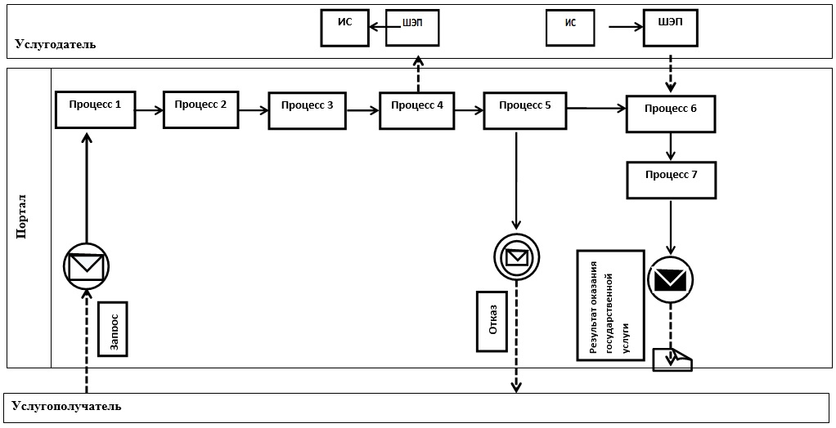

Приложение 2
к Регламенту государственной
услуги "Регистрация
заключения брака
(супружества), в том числе
внесение изменений,
дополнений и исправлений в
записи актов гражданского
состояния"
Справочник бизнес-процессов оказания государственной услуги "Регистрация заключения брака (супружества), в том числе внесение изменений, дополнений и исправлений в записи актов гражданского состояния"
Cноска. Приложение 2 – в редакции постановления акимата Костанайской области от 21.08.2017 № 400 (вводится в действие по истечении десяти календарных дней после дня его первого официального опубликования).

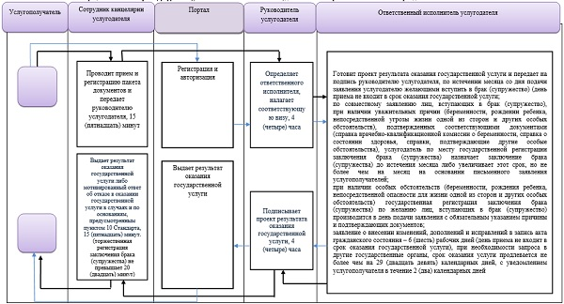

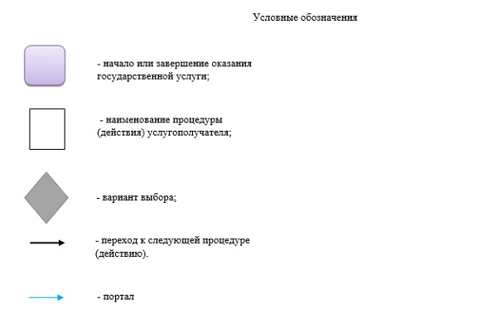

Приложение 7
к постановлению акимата
от 20 декабря 2016 года № 568
Регламент государственной услуги "Регистрация установления отцовства, в том числе внесение изменений, дополнений и исправлений в записи актов гражданского состояния"
1. Общие положения
1. Государственная услуга "Регистрация установления отцовства, в том числе внесение изменений, дополнений и исправлений в записи актов гражданского состояния" (далее – государственная услуга) оказывается местными исполнительными органами районов и городов областного значения (далее – услугодатель).
Прием заявления и выдача результата оказания государственной услуги осуществляется через услугодателя, а также акимов поселков, сел, сельских округов.
2. Форма оказания государственной услуги: бумажная.
3. Результат оказания государственной услуги:
свидетельство об установлении отцовства, свидетельство о рождении (в случаях внесения изменений в актовую запись о рождении), повторное свидетельство об установлении отцовства с внесенными изменениями, дополнениями и исправлениями либо мотивированный ответ об отказе в оказании государственной услуги на бумажном носителе, при предъявлении документа, удостоверяющего личность, в случаях и по основаниям, предусмотренным пунктом 9-1 Стандарта государственной услуги "Регистрация установления отцовства, в том числе внесение изменений, дополнений и исправлений в записи актов гражданского состояния", утвержденного приказом Министра юстиции Республики Казахстан от 17 апреля 2015 года № 219 "Об утверждении стандартов государственных услуг по вопросам регистрации актов гражданского состояния и апостилирования" (зарегистрировано в Реестре государственной регистрации нормативных правовых актов под № 11374) (далее – Стандарт).
Форма предоставления результата оказания государственной услуги: бумажная.
2. Описание порядка действий структурных подразделений (работников) услугодателя в процессе оказания государственной услуги
4. Основанием для начала процедуры (действия) по оказанию государственной услуги является заявление и документы согласно пункту 9 Стандарта (далее – пакет документов).
5. Содержание процедуры (действия), входящей в состав процесса оказания государственной услуги:
1) сотрудник канцелярии услугодателя принимает и регистрирует пакет документов, и передает руководителю услугодателя 15 (пятнадцать) минут.
Результат процедуры (действия) – прием и регистрация пакета документов;
2) руководитель услугодателя определяет ответственного исполнителя, налагает соответствующую визу и передает ответственному исполнителю, 4 (четыре) часа.
Результат процедуры (действия) – виза руководителя услугодателя;
3) ответственный исполнитель услугодателя готовит проект результата оказания государственной услуги и передает руководителю услугодателя, 1 (один) рабочий день;
если запись акта о рождении находится в другом регионе, услугодателем истребуется копия актовой записи, в данном случае, срок оказания услуги продлевается не более чем на 29 (двадцать девять) календарных дней, с уведомлением услугополучателя в течение 2 (два) календарных дней, с момента продления срока рассмотрения;
заявление о внесении изменений, дополнений и исправлений в запись акта гражданского состояния – 6 (шесть) рабочих дней (день приема не входит в срок оказания государственной услуги), при необходимости запроса в другие государственные органы, срок оказания услуги продлевается не более чем на 29 (двадцать девять) календарных дней с уведомлением услугополучателя в течение 2 (два) календарных дней;
Результат процедуры (действия) – проект результата оказания государственной услуги;
4) руководитель услугодателя подписывает проект результата оказания государственной услуги и передает сотруднику канцелярии, 4 (четыре) часа.
Результат процедуры (действия) – подписанный результат оказания государственной услуги;
5) сотрудник канцелярии услугодателя выдает услугополучателю результат оказания государственной услуги, 15 (пятнадцать) минут.
Результат процедуры (действия) – выдача результата оказания государственной услуги.
Сноска. Пункт 5 с изменением, внесенным постановлением акимата Костанайской области от 21.08.2017 № 400 (вводится в действие по истечении десяти календарных дней после дня его первого официального опубликования).
3. Описание порядка взаимодействия структурных подразделений (работников) услугодателя в процессе оказания государственной услуги
6. Перечень структурных подразделений услугодателя, участвующих в процессе оказания государственной услуги:
сотрудник канцелярии услугодателя;
руководитель услугодателя;
ответственный исполнитель услугодателя;
7. Описание последовательности процедур (действий) между структурными подразделениями (работниками) услугодателя:
1) сотрудник канцелярии услугодателя проводит прием и регистрацию пакета документов, и передает руководителю услугодателя, 15 (пятнадцать) минут;
2) руководитель услугодателя определяет ответственного исполнителя, налагает соответствующую визу и передает ответственному исполнителю услугодателя, 4 (четыре) часа;
3) ответственный исполнитель услугодателя готовит проект результата оказания государственной услуги и передает руководителю услугодателя, 1 (один) рабочий день;
если запись акта о рождении находится в другом регионе, услугодателем истребуется копия актовой записи, в данном случае срок оказания услуги продлевается не более чем на 29 (двадцать девять) календарных дней, с уведомлением услугополучателя в течение 2 (два) календарных дней с момента продления срока рассмотрения;
заявление о внесении изменений, дополнений и исправлений в запись акта гражданского состояния – 6 (шесть) рабочих дней (день приема не входит в срок оказания государственной услуги), при необходимости запроса в другие государственные органы, срок оказания услуги продлевается не более чем на 29 (двадцать девять) календарных дней с уведомлением услугополучателя в течение 2 (два) календарных дней;
4) руководитель услугодателя подписывает результат оказания государственной услуги и передает сотруднику канцелярии услугодателя, 4 (четыре) часа;
5) сотрудник канцелярии услугодателя выдает результат оказания государственной услуги услугополучателю, 15 (пятнадцать) минут.
Сноска. Пункт 7 с изменением, внесенным постановлением акимата Костанайской области от 21.08.2017 № 400 (вводится в действие по истечении десяти календарных дней после дня его первого официального опубликования).
4. Описание порядка взаимодействия с Государственной корпорацией "Правительство для граждан" и (или) иными услугодателями, а также порядка использования информационных систем в процессе оказания государственной услуги
8. Государственная услуга через Департамент "Центр обслуживания населения" - филиал некоммерческого акционерного общества "Государственная корпорация "Правительство для граждан" по Костанайской области и веб-портал "электронного правительства" www.egov.kz не оказывается.
9. Подробное описание последовательности процедур (действий), взаимодействий структурных подразделений (работников) услугодателя в процессе оказания государственной услуги отражается в справочнике бизнес - процессов оказания государственной услуги согласно приложению к настоящему Регламенту.
Приложение
к Регламенту государственной
услуги "Регистрация
установления отцовства, в том
числе внесение изменений,
дополнений и исправлений в
записи актов гражданского
состояния"
Справочник бизнес-процессов оказания государственной услуги "Регистрация установления отцовства, в том числе внесение изменений, дополнений и исправлений в записи актов гражданского состояния"
Cноска. Приложение – в редакции постановления акимата Костанайской области от 21.08.2017 № 400 (вводится в действие по истечении десяти календарных дней после дня его первого официального опубликования).

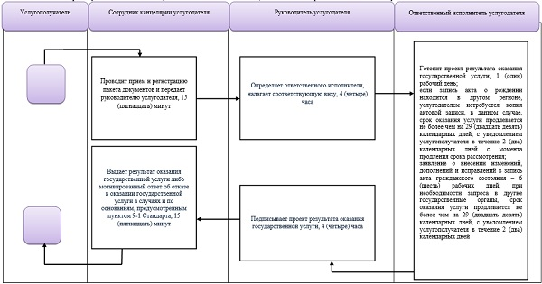

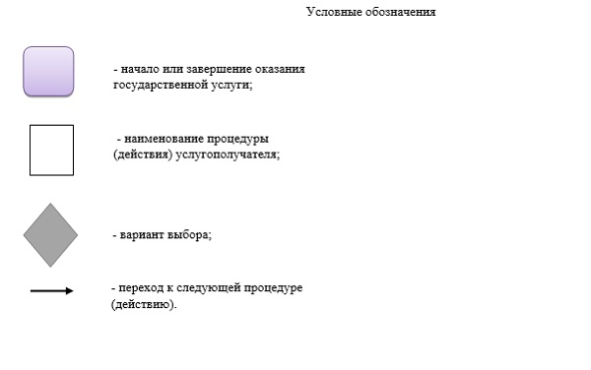

Приложение 8
к постановлению акимата
от 20 декабря 2016 года № 568
Регламент государственной услуги "Восстановление записей актов гражданского состояния"
1. Общие положения
1. Государственная услуга "Восстановление записей актов гражданского состояния" (далее – государственная услуга) оказывается местными исполнительными органами районов и городов областного значения (далее – услугодатель).
Прием заявления и выдача результата оказания государственной услуги осуществляется на альтернативной основе через:
1) местный исполнительный орган районов и городов областного значения, акимов поселков, сел, сельских округов;
2) департамент "Центр обслуживания населения" - филиал некоммерческого акционерного общества "Государственная корпорация "Правительство для граждан" по Костанайской области (далее – Государственная корпорация);
2. Форма оказания государственной услуги: бумажная.
3. Результат оказания государственной услуги: свидетельство о государственной регистрации акта гражданского состояния либо мотивированный ответ об отказе в оказании государственной услуги на бумажном носителе при предъявлении документа, удостоверяющего личность, в случаях и по основаниям, предусмотренным пунктом 10 Стандарта государственной услуги "Восстановление записей актов гражданского состояния", утвержденного приказом Министра юстиции Республики Казахстан от 17 апреля 2015 года № 219 "Об утверждении стандартов государственных услуг по вопросам регистрации актов гражданского состояния и апостилирования" (зарегистрировано в Реестре государственной регистрации нормативных правовых актов под № 11374) (далее – Стандарт).
Форма предоставления результата оказания государственной услуги: бумажная.
2. Описание порядка действий структурных подразделений (работников) услугодателя в процессе оказания государственной услуги
4. Основанием для начала процедуры (действия) по оказанию государственной услуги является заявление и документы согласно пункту 9 Стандарта (далее – пакет документов).
5. Содержание процедуры (действия), входящей в состав процесса оказания государственной услуги:
1) сотрудник канцелярии услугодателя принимает и регистрирует пакет документов, и передает руководителю услугодателя 15 (пятнадцать) минут.
Результат процедуры (действия) –прием и регистрация пакета документов;
2) руководитель услугодателя определяет ответственного исполнителя, налагает соответствующую визу и передает ответственному исполнителю, 4 (четыре) часа.
Результат процедуры (действия) – виза руководителя услугодателя;
3) ответственный исполнитель услугодателя готовит проект результата оказания государственной услуги и передает руководителю услугодателя: при наличии электронных версий актовых записей в информационной системе Регистрационный пункт "ЗАГС" – 6 (шесть) рабочих дней (день приема не входит в срок оказания государственной услуги), при необходимости запроса в другие государственные органы и проведения дополнительного изучения или проверки срок рассмотрения продлевается не более чем на 29 (двадцать девять) календарных дней, о чем сообщается услугополучателю в течение 2 (два) календарных дней с момента продления срока рассмотрения.
Результат процедуры (действия) – проект результата оказания государственной услуги;
4) руководитель услугодателя подписывает проект результата оказания государственной услуги и передает сотруднику канцелярии, 4 (четыре) часа.
Результат процедуры (действия) – подписанный результат оказания государственной услуги;
5) сотрудник канцелярии услугодателя выдает услугополучателю результат оказания государственной услуги, 15 (пятнадцать) минут.
Результат процедуры (действия) – выдача результата оказания государственной услуги.
Сноска. Пункт 5 с изменением, внесенным постановлением акимата Костанайской области от 21.08.2017 № 400 (вводится в действие по истечении десяти календарных дней после дня его первого официального опубликования).
3. Описание порядка взаимодействия структурных подразделений (работников) услугодателя в процессе оказания государственной услуги
6. Перечень структурных подразделений услугодателя, участвующих в процессе оказания государственной услуги:
сотрудник канцелярии услугодателя;
руководитель услугодателя;
ответственный исполнитель услугодателя.
7. Описание последовательности процедур (действий) между структурными подразделениями (работниками) услугодателя:
1) сотрудник канцелярии услугодателя принимает и регистрирует пакет документов и передает руководителю услугодателя, 15 (пятнадцать) минут;
2) руководитель услугодателя определяет ответственного исполнителя, налагает соответствующую визу и передает ответственному исполнителю, 4 (четыре) часа;
3) ответственный исполнитель услугодателя готовит проект результата оказания государственной услуги и передает руководителю услугополучателя: при наличии электронных версий актовых записей в информационной системе Регистрационный пункт "ЗАГС" – 6 (шесть) рабочих дней (день приема не входит в срок оказания государственной услуги), при необходимости запроса в другие государственные органы и проведения дополнительного изучения или проверки срок рассмотрения продлевается не более чем на 29 (двадцать девять) календарных дней, о чем сообщается услугополучателю в течение 2 (два) календарных дней с момента продления срока рассмотрения;
4) руководитель услугодателя подписывает проект результата оказания государственной услуги и передает сотруднику канцелярии, 4 (четыре) часа;
5) сотрудник канцелярии услугодателя выдает результат оказания государственной услуги услугополучателю, 15 (пятнадцать) минут.
Сноска. Пункт 7 с изменением, внесенным постановлением акимата Костанайской области от 21.08.2017 № 400 (вводится в действие по истечении десяти календарных дней после дня его первого официального опубликования).
4. Описание порядка взаимодействия с Государственной корпорацией "Правительство для граждан" и (или) иными услугодателями, а также порядка использования информационных систем в процессе оказания государственной услуги
8. Описание порядка обращения в Государственную корпорацию, длительность обработки запроса услугополучателя:
1) работник Государственной корпорации проверяет полноту пакета представленных документов и в течение 15 (пятнадцать) минут:
отказывает в оказании государственной услуги по основаниям, предусмотренным пунктом 10 Стандарта, и выдает расписку об отказе в приеме пакета документов по форме согласно приложению 3 к Стандарту;
в случае предоставления полного пакета документов выдает расписку с указанием номера и даты приема запроса, вида запрашиваемой государственной услуги, количества и названия приложенных документов, даты (времени) и места выдачи документов, фамилии, имени, отчества работника Государственной корпорации, принявшего заявление на оформление документов, фамилии, имени, отчества (при его наличии) услугополучателя, фамилии, имени, отчества (при его наличии) уполномоченного представителя и их контактных телефонов;
работник Государственной корпорации получает письменное согласие услугополучателя на использование сведений, составляющих охраняемую законом тайну, содержащихся в информационных системах, если иное не предусмотрено законами Республики Казахстан;
2) работник Государственной корпорации направляет пакет документов услугодателю через курьерскую или иную уполномоченную на это связь, в течение 1 (один) дня;
3) услугодатель готовит результат оказания государственной услуги и направляет в Государственную корпорацию в сроки, указанные в пункте 7 Регламента;
4) выдача готовых документов осуществляется в Государственной корпорации на основании расписки, при предъявлении удостоверения личности услугополучателя (либо его представителя по нотариально заверенной доверенности) 15 (пятнадцать) минут.
9. Государственная услуга через веб-портал "электронного правительства" www.egov.kz не оказывается.
10. Подробное описание последовательности процедур (действий), взаимодействий структурных подразделений (работников) услугодателя в процессе оказания государственной услуги отражается в справочнике бизнес - процессов оказания государственной услуги согласно приложению к настоящему Регламенту.
Приложение
к Регламенту государственной
услуги "Восстановление записей
актов гражданского состояния"
Справочник бизнес-процессов оказания государственной услуги "Восстановление записей актов гражданского состояния"
Cноска. Приложение – в редакции постановления акимата Костанайской области от 21.08.2017 № 400 (вводится в действие по истечении десяти календарных дней после дня его первого официального опубликования).

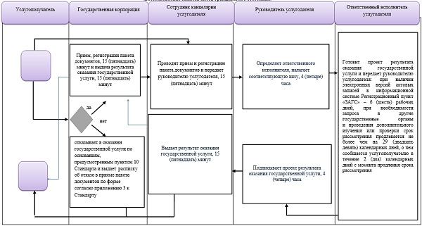

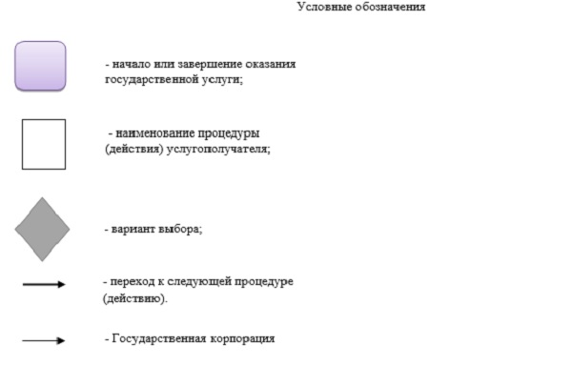

Приложение 9
к постановлению акимата
от 20 декабря 2016 года № 568
Регламент государственной услуги "Регистрация усыновления (удочерения), в том числе внесение изменений, дополнений и исправлений в записи актов гражданского состояния"
1. Общие положения
1. Государственная услуга "Регистрация усыновления (удочерения), в том числе внесение изменений, дополнений и исправлений в записи актов гражданского состояния" (далее – государственная услуга) оказывается местными исполнительными органами районов и городов областного значения (далее – услугодатель).
Прием заявления и выдача результата оказания государственной услуги осуществляется через услугодателя, а также акимов поселков, сел, сельских округов.
2. Форма оказания государственной услуги: бумажная.
3. Результат оказания государственной услуги:
свидетельство об усыновлении (удочерении) и о рождении ребенка, повторное свидетельство об усыновлении (удочерении) с внесенными изменениями, дополнениями и исправлениями либо мотивированный ответ об отказе в оказании государственной услуги на бумажном носителе, при предъявлении документа, удостоверяющего личность, в случаях и по основаниям, предусмотренным пунктом 9-1 Стандарта государственной услуги "Регистрация усыновления (удочерения), в том числе внесение изменений, дополнений и исправлений в записи актов гражданского состояния", утвержденного приказом Министра юстиции Республики Казахстан от 17 апреля 2015 года № 219 "Об утверждении стандартов государственных услуг по вопросам регистрации актов гражданского состояния и апостилирования" (зарегистрировано в Реестре государственной регистрации нормативных правовых актов под № 11374) (далее – Стандарт).
Форма предоставления результата оказания государственной услуги: бумажная.
2. Описание порядка действий структурных подразделений (работников) услугодателя в процессе оказания государственной услуги
4. Основанием для начала процедуры (действия) по оказанию государственной услуги является заявление и документы согласно пункту 9 Стандарта (далее – пакет документов).
5. Содержание процедуры (действия), входящей в состав процесса оказания государственной услуги, длительность их выполнения:
1) сотрудник канцелярии услугодателя принимает и регистрирует пакет документов, и передает руководителю услугодателя 15 (пятнадцать) минут.
Результат процедуры (действия) – прием и регистрация пакета документов;
2) руководитель услугодателя определяет ответственного исполнителя, налагает соответствующую визу и передает ответственному исполнителю, 1 (один) час.
Результат процедуры (действия) – виза руководителя услугодателя;
3) ответственный исполнитель услугодателя готовит проект результата оказания государственной услуги и передает руководителю услугодателя:
регистрация усыновления (удочерения) - 1 (один) рабочий день;
заявление о внесении изменений, дополнений и исправлений в запись акта гражданского состояния – 6 (шесть) рабочих дней (день приема не входит в срок оказания государственной услуги), при необходимости запроса в другие государственные органы, срок оказания услуги продлевается не более чем на 29 (двадцать девять) календарных дней с уведомлением услугополучателя в течение 2 (два) календарных дней.
Результат процедуры (действия) – проект результата оказания государственной услуги;
4) руководитель услугодателя подписывает проект результат оказания государственной услуги и передает сотруднику канцелярии, 1 (один) час.
Результат процедуры (действия) – подписанный результат оказания государственной услуги;
5) сотрудник канцелярии услугодателя выдает услугополучателю результат оказания государственной услуги, 15 (пятнадцать) минут.
Результат процедуры (действия) – выдача результата оказания государственной услуги.
Сноска. Пункт 5 с изменением, внесенным постановлением акимата Костанайской области от 21.08.2017 № 400 (вводится в действие по истечении десяти календарных дней после дня его первого официального опубликования).
3. Описание порядка взаимодействия структурных подразделений (работников) услугодателя в процессе оказания государственной услуги
6. Перечень структурных подразделений услугодателя, участвующих в процессе оказания государственной услуги:
сотрудник канцелярии услугодателя;
руководитель услугодателя;
ответственный исполнитель услугодателя;
7. Описание последовательности процедур (действий) между структурными подразделениями (работниками) услугодателя:
1) сотрудник канцелярии услугодателя принимает и регистрирует пакет документов, и передает руководителю услугодателя, 15 (пятнадцать) минут;
2) руководитель услугодателя определяет ответственного исполнителя, налагает соответствующую визу и передает ответственному исполнителю, 1 (один) час;
3) ответственный исполнитель услугодателя готовит проект результата оказания государственной услуги и передает руководителю услугодателя:
регистрация усыновления (удочерения) - 1 (один) рабочий день;
заявление о внесении изменений, дополнений и исправлений в запись акта гражданского состояния – 6 (шесть) рабочих дней (день приема не входит в срок оказания государственной услуги), при необходимости запроса в другие государственные органы, срок оказания услуги продлевается не более чем на 29 (двадцать девять) календарных дней с уведомлением услугополучателя в течение 2 (два) календарных дней;
4) руководитель услугодателя подписывает проект результата оказания государственной услуги и передает сотруднику канцелярии услугодателя, 1 (один) час;
5) сотрудник канцелярии услугодателя выдает результат оказания государственной услуги услугополучателю, 15 (пятнадцать) минут.
Сноска. Пункт 7 с изменением, внесенным постановлением акимата Костанайской области от 21.08.2017 № 400 (вводится в действие по истечении десяти календарных дней после дня его первого официального опубликования).
4. Описание порядка взаимодействия с Государственной корпорацией "Правительство для граждан" и (или) иными услугодателями, а также порядка использования информационных систем в процессе оказания государственной услуги
8. Государственная услуга через Департамент "Центр обслуживания населения" - филиал некоммерческого акционерного общества "Государственная корпорация "Правительство для граждан" по Костанайской области и веб-портал "электронного правительства" www.egov.kz не оказывается.
9. Подробное описание последовательности процедур (действий), взаимодействий структурных подразделений (работников) услугодателя в процессе оказания государственной услуги отражается в справочнике бизнес - процессов оказания государственной услуги согласно приложению к настоящему Регламенту.
Приложение
к Регламенту государственной
услуги "Регистрация
усыновления (удочерения), в
том числе внесение изменений,
дополнений и исправлений в
записи актов гражданского
состояния"
Справочник бизнес-процессов оказания государственной услуги "Регистрация усыновления (удочерения), в том числе внесение изменений, дополнений и исправлений в записи актов гражданского состояния"
Cноска. Приложение – в редакции постановления акимата Костанайской области от 21.08.2017 № 400 (вводится в действие по истечении десяти календарных дней после дня его первого официального опубликования).

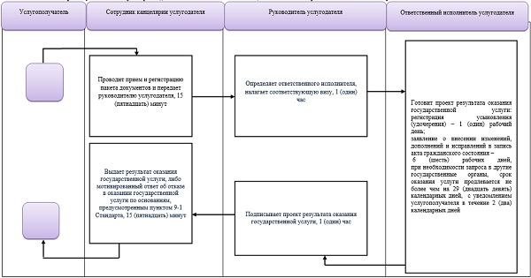

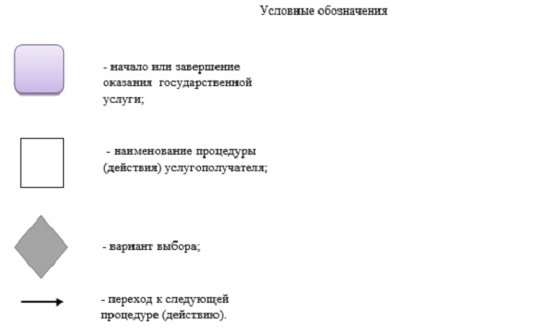

Приложение 10
к постановлению акимата
от 20 декабря 2016 года
№ 568
Регламент государственной услуги
"Аннулирование записей актов гражданского состояния"
Cноска. Постановление дополнено регламентом в соответствии с постановлением акимата Костанайской области от 21.08.2017 № 400 (вводится в действие по истечении десяти календарных дней после дня его первого официального опубликования).
1. Общие положения
1. Государственная услуга "Аннулирование записей актов гражданского состояния" (далее – государственная услуга) оказывается местными исполнительными органами районов и городов областного значения (далее – услугодатель).
Прием заявления и выдача результата оказания государственной услуги осуществляется через услугодателя, а также акимов поселков, сел, сельских округов.
2. Форма оказания государственной услуги: бумажная.
3. Результат оказания государственной услуги:
при аннулировании записи акта гражданского состояния по заявлению заинтересованных лиц, а также на основании решения суда – ответ регистрирующего органа об аннулировании записи акта гражданского состояния;
при аннулировании актовых записей об установлении отцовства, усыновлении (удочерении) (с восстановлением первично сформированного индивидуально идентификационного номера), о перемене имени, фамилии и отчества – повторное свидетельство о рождении с первоначальными данными, при необходимости справка о рождении;
при аннулировании актовой записи о расторжении брака – свидетельство о заключении соответствующего брака;
либо мотивированный ответ об отказе в оказании государственной услуги на бумажном носителе при предъявлении документа, удостоверяющего личность, в случаях и по основаниям, предусмотренным пунктом 10 стандарта государственной услуги "Аннулирование записей актов гражданского состояния", утвержденного приказом Министра юстиции Республики Казахстан от 17 апреля 2015 года № 219 "Об утверждении стандартов государственных услуг по вопросам регистрации актов гражданского состояния и апостилирования" (зарегистрирован в Реестре государственной регистрации нормативных правовых актов под № 11374) (далее – Стандарт).
Форма предоставления результата оказания государственной услуги: бумажная.
2. Описание порядка действий структурных подразделений
(работников) услугодателя в процессе оказания государственной услуги
4. Основанием для начала процедуры (действия) по оказанию государственной услуги является заявление и документы согласно пункту 9 Стандарта (далее – пакет документов).
5. Содержание процедуры (действия), входящей в состав процесса оказания государственной услуги:
1) сотрудник канцелярии услугодателя принимает и регистрирует пакет документов, 15 (пятнадцать) минут и передает руководителю.
Результат процедуры (действия) – прием и регистрация пакета документов;
2) руководитель услугодателя определяет ответственного исполнителя, налагает соответствующую визу и передает ответственному исполнителю услугодателя, 4 (четыре) часа.
Результат процедуры (действия) – виза руководителя услугодателя;
3) ответственный исполнитель услугодателя готовит проект результата оказания государственной услуги, в течение месяца (день приема не входит в срок оказания государственной услуги):
по заявлению заинтересованных лиц, при необходимости запроса в другие государственные органы и проведения дополнительного изучения или проверки, срок рассмотрения продлевается не более чем на 29 (двадцать девять) календарных дней, с уведомлением услугополучателя в течение 2 (два) календарных дней с момента продления срока рассмотрения;
аннулирование записей актов гражданского состояния на основании: решения суда – 14 (четырнадцать) календарных дней (день приема не входит в срок оказания государственной услуги), при необходимости запроса в другие государственные органы, срок оказания услуги продлевается не более чем на 29 (двадцать девять) календарных дней с уведомлением услугополучателя в течение 2 (два) календарных дней.
Результат процедуры (действия) – проект результата оказания государственной услуги;
4) руководитель услугодателя подписывает проект результата оказания государственной услуги, 4 (четыре) часа.
Результат процедуры (действия) – подписанный результат оказания государственной услуги;
5) сотрудник канцелярии услугодателя выдает результат оказания государственной услуги, 15 (пятнадцать) минут.
Результат процедуры (действия) – выдача результата оказания государственной услуги.
3. Описание порядка взаимодействия структурных подразделений
(работников) услугодателя в процессе оказания государственной услуги
6. Перечень структурных подразделений услугодателя, участвующих в процессе оказания государственной услуги:
сотрудник канцелярии услугодателя;
руководитель услугодателя;
ответственный исполнитель услугодателя.
7. Описание последовательности процедур (действий) между структурными подразделениями (работниками) услугодателя:
1) сотрудник канцелярии услугодателя проводит прием и регистрацию пакета документов и передает на рассмотрение руководителю услугодателя, 15 (пятнадцать) минут;
2) руководитель услугодателя определяет ответственного исполнителя и налагает соответствующую визу и передает ответственному исполнителю услугодателя, 4 (четыре) часа;
3) ответственный исполнитель услугодателя готовит проект результата оказания государственной услуги, в течение месяца (день приема не входит в срок оказания государственной услуги):
по заявлению заинтересованных лиц, при необходимости запроса в другие государственные органы и проведения дополнительного изучения или проверки, срок рассмотрения продлевается не более чем на 29 (двадцать девять) календарных дней, с уведомлением услугополучателя в течение 2 (два) календарных дней с момента продления срока рассмотрения;
аннулирование записей актов гражданского состояния на основании: решения суда – 14 (четырнадцать) календарных дней (день приема не входит в срок оказания государственной услуги), при необходимости запроса в другие государственные органы, срок оказания услуги продлевается не более чем на 29 (двадцать девять) календарных дней с уведомлением услугополучателя в течение 2 (два) календарных дней;
4) руководитель услугодателя подписывает результат оказания государственной услуги и передает сотруднику канцелярии услугодателя, 4 (четыре) часа;
5) сотрудник канцелярии услугодателя выдает результат оказания государственной услуги услугополучателю, 15 (пятнадцать) минут.
4. Описание порядка взаимодействия с Государственной корпорацией
"Правительство для граждан" и (или) иными услугодателями, а также порядка
использования информационных систем в процессе оказания
государственной услуги
8. Государственная услуга через Департамент "Центр обслуживания населения" - филиал некоммерческого акционерного общества "Государственная корпорация "Правительство для граждан" по Костанайской области и веб-портал "электронного правительства" www.egov.kz не оказывается.
9. Подробное описание последовательности процедур (действий), взаимодействий структурных подразделений (работников) услугодателя в процессе оказания государственной услуги отражается в справочнике бизнес - процессов оказания государственной услуги согласно приложению к настоящему Регламенту.
Приложение
к Регламенту государственной
услуги "Аннулирование записей
актов гражданского состояния"
Справочник бизнес-процессов оказания государственной услуги
"Аннулирование записей актов гражданского состояния"

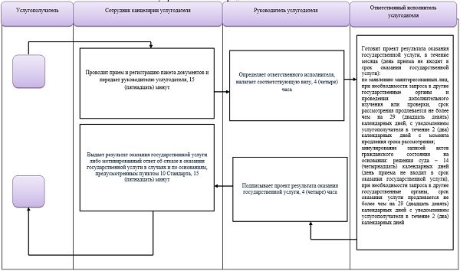

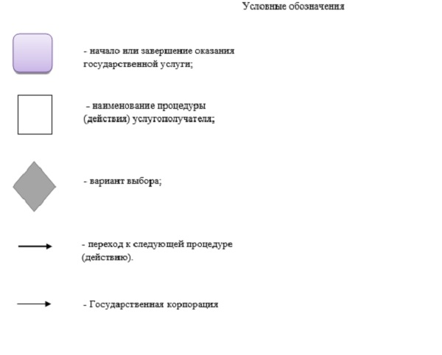

© 2012. РГП на ПХВ «Институт законодательства и правовой информации Республики Казахстан» Министерства юстиции Республики Казахстан

